
ОАО "АВТОДИЗЕЛЬ"
(Ярославский моторный завод)


ДВИГАТЕЛЬ
ЯМЗ-8503.10

Инструкция по эксплуатации
ярославль • 2004

8503.3902150 ИЭ

Инструкция содержит описание конструкции, основные правила эксплуатации и технического обслуживания двигателя ЯМ3-8503.10.
Инструкция предназначена для операторов-машинистов и механиков, а также всех лиц, связанных с эксплуатацией двигателей ЯМЗ-8503.10.
В подготовке материалов и составлении инструкции принимали участие: Ю.В. Попов, Г.В. Воронов, Н.Н. Шанин, Б.П. Бугай, В.Е. Виняр, П.Д. Касич, В.В. Курманов, Ю.П. Мальков, Ю.Ф. Морозов, Н.И. Ротанов, В.В. Таммор, А.А. Шевцов.
Ответственный редактор - главный конструктор завода Н.Л. Шамаль.
Все замечания по конструкции и работе двигателя, а также пожелания и предложения по содержанию настоящей инструкции просим направлять по адресу: 150040, г. Ярославль, проспект Октября, 75, ОАО "Автодизель", Управление главного конструктора.
В связи с постоянной работой по совершенствованию продукции, направленной на повышение её надежности и долговечности, улучшение экологических показателей, в конструкцию могут быть внесены незначительные изменения, не отраженные в настоящем издании.


ОАО "Автодизель", 2004.

Тип. ОАО "Автодизель"

Мощный и экономичный двигатель, к эксплуатации которого Вы приступаете, надежен и удобен в эксплуатации. Однако нужно помнить, что срок службы двигателя в значительной степени зависит от регулярного и тщательного ухода за ним. Перед началом эксплуатации ВНИМАТЕЛЬНО изучите настоящую инструкцию и соблюдайте все ее требования. Инструкция, составленная на основе исследовательских работ и опыта эксплуатации, содержит необходимые указания, точное и неуклонное соблюдение которых обеспечит Вам безотказную и длительную работу двигателя.

ВНИМАНИЕ!

- Исправная работа двигателя и длительный срок службы находятся в прямой зависимости от культуры эксплуатации. Перед началом эксплуатации внимательно ознакомьтесь с настоящей инструкцией.
- Соблюдайте правила, указанные в разделе "Обкатка нового двигателя", так как в период обкатки происходит приработка его трущихся поверхностей.
- Применение топлива, смазочных материалов, охлаждающих жидкостей, не указанных в настоящей инструкции, не разрешается.
- После пуска, до включения нагрузки, двигатель необходимо прогреть вначале на холостом ходу до температуры охлаждающей жидкости 40-50ºС, а затем с небольшой нагрузкой до рабочей температуры 70-88ºС. Полная нагрузка непрогретого двигателя не допускается. Допускается кратковременное повышение температуры охлаждающей жидкости до 93ºС.
- При эксплуатации двигателя следить за давлением масла в системе смазки (раздел "Контроль за работой двигателя").
- Во избежание поломок турбокомпрессоров перед остановкой двигатель должен поработать в течение 3-5 минут на средних оборотах холостого хода.
- Не рекомендуется работа двигателя на минимальной частоте вращения холостого хода более 10-15 минут, кроме прогрева холодного двигателя после пуска.
- Во избежание поломки категорически запрещается включать стартер на работающем или не остановившемся двигателе.
- Техническое обслуживание необходимо выполнять согласно разделам "Техническое обслуживание".
- Работа двигателя со светящимися лампами сигнализаторов засоренности фильтров масляных или воздушного не допускается.
- На двигателях применять фильтрующие элементы имеющие Сертификат соответствия, выданный соответствующим центром по сертификации, и допуск на их применение, выданный ОАО «Автодизель».
- При затягивании болтов крепления головок цилиндров строго выдерживать последовательность и заданный крутящий момент. Затяжка моментом большим или меньшим, чем указано в инструкции, приведет к нарушению герметичности уплотнения и прогару прокладок.

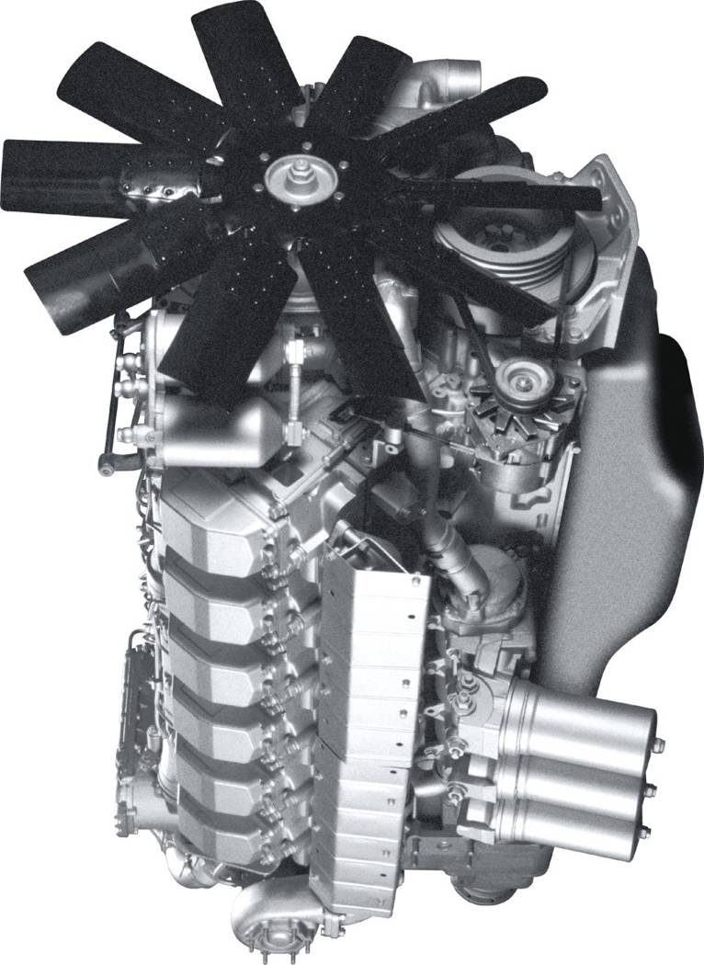 | Рисунок 1 – Двигатель ЯМЗ-8503.10

ТЕХНИЧЕСКАЯ ХАРАКТЕРИСТИКА

Двигатель ЯМЗ-8503.10 предназначен для работы в составе электроагрегата АД-315С-Т400-1Р ОАО «Автодизель».
Двигатель изготовлен в исполнении УХЛ по
ГОСТ 15150-69 и рассчитан на эксплуатацию при температурах окружающего воздуха от минус 50ºС до плюс 45ºС, относительной влажности воздуха до 98% при температуре плюс 25ºС, запыленности воздуха до 0,1 г/м³ и в районах, расположенных на высоте до 3000 м над уровнем моря с соответствующим снижением мощностных, экономических и других показателей.

Основные параметры и характеристики
 | Модель двигателя | ЯМЗ-8503.10
 | Тип двигателя | Четырехтактный  с воспламенением от сжатия, турбонаддувом и охлаждением наддувочного воздуха
 | Число цилиндров | 12
 | Расположение цилиндров | V-образное, угол развала 90º
 | Порядок работы цилиндров | 1-12-5-8-3-10-6-7-2-11-4-9
 | Схема нумерации цилиндров | 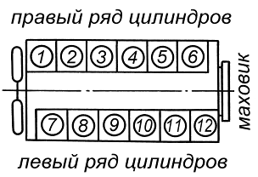
 | Диаметр цилиндра, мм | 140
 | Ход поршня, мм | 140
 | Рабочий объем, л | 25,86
 | Степень сжатия | 15,2
 | Номинальная мощность, кВт (л.с.), не менее | 360 (490)
 | Максимальная (кратковременная) мощность, кВт (л.с.),  не менее | 441 (600)
 | Номинальная частота вращения, мин⁻¹ | 1500
 | Нестабильность частоты вращения при номинальной мощности, мин⁻¹ | ±15
 | Наклон регуляторной характеристики, % | 3±0,5
 | Степень непрямолиней-ности регуляторной характеристики, % | 0,6
 | Гистерезис регуляторной характеристики двигателя, %, не более | 1
 | Диапазон настройки частоты вращения, мин⁻¹, не более | 1500±75
 | Удельный расход топлива  при номинальной мощности брутто, г/(кВт·ч) (г/(л.с.·ч.)) | 208 (153)
 | Относительный расход масла на угар, % от расхода топлива, не более | 0,3
 | Способ смесеобразования | Непосредственный впрыск
 | Фазы газораспределения: впускные клапаны
 | - открытие | 10º до ВМТ
 | - закрытие | 46º после НМТ
 | выпускные клапаны
 | - открытие | 66º до ВМТ
 | - закрытие | 10º после НМТ
 | Число клапанов на цилиндр | Два впускных и два выпускных
 | Тепловые зазоры клапанов на холодном двигателе, мм
 | - для впускных клапанов | 0,15 - 0,20
 | - для выпускных клапанов | 0,30 - 0,35
 | Система смазки | Смешанная. Под давлением смазываются коренные и шатунные подшипники коленчатого вала, подшипники распределительного вала, втулки коромысел клапанов, сферические опоры штанг, втулки толкателей, подшипники турбокомпрессора, муфта опережения впрыска топлива, подшипник промежуточной шестерни переднего привода агрегатов.  Топливный насос высокого давления и регулятор частоты вращения оборудованы циркуляционной смазкой из системы смазки двигателя.  Зубчатые передачи, подшипники качения и кулачки распределительного вала смазываются разбрызгиванием.  Кроме того, масло по системе каналов и трубопроводов подается для струйного охлаждения поршней.
 | Давление масла в прогретом двигателе при номинальной частоте вращения коленчатого вала,  кПа (кгс/см²), не менее | 360 (3,7)
 | Масляные фильтры | Два: полнопоточный фильтр очистки с тремя сменными фильтрующими элементами и фильтр центробежной очистки
 | Система подачи топлива | Разделенного типа
 | Топливный насос высокого давления | Типа 185.1111, двенадцатисекционный, золотникового типа,  диаметр плунжера 12 мм,  ход 14 мм
 | Регулятор частоты вращения | Механический, типа однорежимного
 | Топливоподкачивающий насос | Поршневой с насосом ручной прокачки топлива
 | Форсунки | Модели 182.1112-10  по ТУ 37.318.192-01,  закрытого типа,  с многоструйным распылителем.
 | Давление начала впрыскивания форсунки, МПа (кгс/см²) | 21,6^{+0,8} (220⁺⁸)
 | Установочный угол опережения впрыскивания топлива | Устанавливается по меткам на маховике ТНВД и корпусе ТНВД
 | Топливные фильтры:
 | грубой очистки | Фильтр-отстойник - 2 шт.
 | тонкой очистки | С двумя сменными бумажными фильтрующими элементами
 | Наддув | Газотурбинный, двумя турбо-компрессорами с промежуточным охлаждением наддувочного воздуха
 | Турбокомпрессоры | Два: модели ТКР-9, с радиальной центростремительной турбиной и центробежным компрессором
 | Давление наддува (избыточное) при номинальной мощности, кПа (кгс/см²) | 110-130  (1,1-1,3)
 | Система охлаждения | Жидкостная, закрытого типа, с принудительной циркуляцией охлаждающей жидкости, рассчитана на всесезонное применение низкозамерзающих жидкостей
 | Водяной насос | Центробежного типа, приводится зубчатой передачей от носка коленчатого вала двигателя
 | Вентилятор | Осевого типа, с направлением потока от двигателя к радиатору, с встроенной фрикционной муфтой привода с электромагнитным управлением. Предусмотрено принудительное включение и отключение вентилятора с пульта управления.
 | Генератор | Модели 6582.3701  по ТУ 37.003.1365-88, перемен-  ного тока, мощность 2 кВт
 | Пусковое устройство | Электрический стартер, модели 255.3708 по ТУ 37.003.1059-81 ЛУ
 | Система аварийного останова двигателя | Две заслонки аварийного останова, с дистанционным (кнопка на панели управления) и ручным (кнопка на приводе заслонки) управлением. Установлены между ОНВ и впускными коллекторами правого и левого ряда цилиндров
 | Заправочные объемы, л:
 | системы смазки двигателя | 65
 | системы охлаждения (без заправочного объема радиатора) | 52
 | Масса незаправленного двигателя, кг | 2050
 | Габаритные  размеры, мм | См. рисунок 2
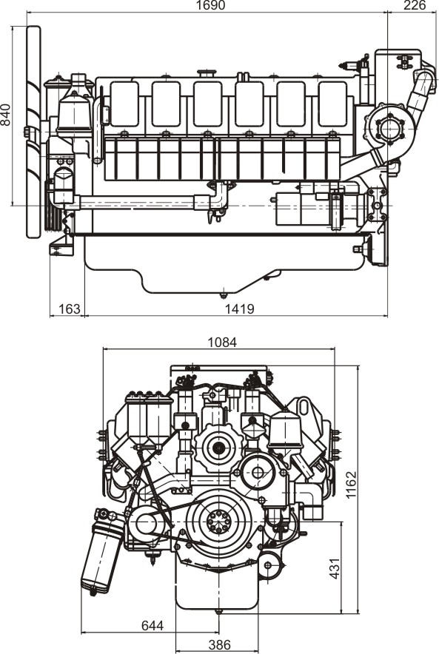
Рисунок 2 – Габаритные размеры двигателя

МАРКИРОВАНИЕ И ПЛОМБИРОВАНИЕ

На заводской табличке (рисунок 3), закрепленной на передней части блока цилиндров нанесены товарный знак предприятия-изготовителя 1, модель двигателя 2, знак соответствия национальным стандартам с обозначением организации, выдавшей стандарт 3, порядковый номер 4, год выпуска 5.
Год выпуска может обозначаться цифрами или символом, что соответствует: Y-2000 г.; 1-2001 г.; 2-2002 г.; 3-2003 г. и т.д.
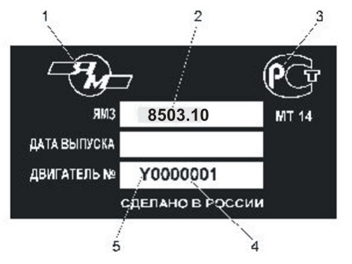
Рисунок 3 – Заводская табличка
Модель топливного насоса высокого давления, его номер и дата выпуска указаны на табличке, закрепленной на корпусе насоса с правой стороны.
На топливном насосе высокого давления в сборе с регулятором частоты вращения устанавливаются пломбы завода-изготовителя.
Снятие пломб в гарантийный период эксплуатации категорически воспрещается.

ЭКСПЛУАТАЦИОННЫЕ МАТЕРИАЛЫ

Надежная работа двигателя гарантируется только при использовании рекомендуемых заводом сортов топлив и масел. Для двигателей ЯМЗ могут применяться топлива и смазочные материалы как российских производителей, так и соответствующие им продукты производства других стран.
Применение материалов, не указанных в настоящей инструкции не разрешается.

ТОПЛИВО
Для эксплуатации применять дизельные топлива по ГОСТ 305-82:
- марок Л-0,2-40; Л-0,2-62; Л-0,5-40; Л-0,5-62 при температуре окружающего воздуха выше минус 10°С;
- марок З-0,2 минус 35; З-0,5 минус 35 – выше минус 35°С;
- марок З-0,2 минус 45; З-0,5 минус 45 – выше минус 45°С;
- марок А-0,2; А-0,4 – выше минус 50°С.
Для улучшения экологических показателей допускается эксплуатация двигателей на дизельном топливе с антидымными присадками:
- марок ДЛМ и ДЗМ по ТУ 38.401947-92 с добавлением присадки Ангарад-2401 по ТУ 38.401956-93 в количестве 0,3% (масс);
- марок Л и З по ГОСТ 305-82 с добавлением присадки фирмы "Лубризол" Lz 8288 в количестве 0,1% (масс).
Разрешается применять топливо по приведенным спецификациям США, Великобритании, Канады или подобным спецификациям других стран с содержанием серы не более 0,5%.
При температуре воздуха 0°С и выше по спецификации:
США | ASNM 975-81 марки 20
Великобритании | BS 2869-83 марки Class; CГ; C2M; DA2
Канады | CAN 2 - 3. 6-M-83 марки TYPE B
При температуре воздуха минус 30°С и выше по спецификации:
США | ASNM 975-81 марки 10
Канады | CAN 2 - 3. 6-M-83 марки TYPE А
При температуре воздуха минус 50°С и выше по спецификации Канады CAN 2-3.6-M-83 марки TYPE АА.

МАСЛО
Перечень моторных масел, допущенных к применению
Марка масла | Номер стандарта
1 Периодичность смены 500 ч.
1.1 При температуре окружающего воздуха минус 25°С и выше - без предпускового подогрева, ниже минус 25°С - с предпусковым подогревом применять:
Лукойл-Авангард М-5з/14-Е  (SAE 15W-40 API CG-4/SJ) | ТУ 0253-102-00148636-00  (с изм. 1,2,3)
Лукойл-Супер М-5з/14-Е  (SAE 15W-40 API CF-4/SG) | ТУ 0253-075-00148636-99  (с изм.1,2, 3, 4)
Рольс Турбо М-5з/14-Е  (SAE 15W-40 API CF-4/SF) | ТУ 38.301-41-185-99
Спектрол Чемпион М-5з/14-Е  (SAE 15W-40 API CF-4/SG) | ТУ 0253-15-06913380-98
Consol Титан Транзит М-5з/14-Е  (SAE 15W-40 API CF-4/SG) | ТУ 0253-007-17280618-2000
1.2 Для двигателей, эксплуатирующихся за рубежом, допускается применение моторных масел иностранного производства с уровнем эксплуатационных свойств по API не ниже CG-4 классов вязкости, указанных в п. 1.1 настоящего перечня (при периодичности смены 500 часов).
2 Периодичность смены 250 ч.
2.1 При температуре окружающего воздуха выше плюс 5°С применять:
М-10-Д₂(м)  (SAE 30 API CD) | ГОСТ 8581-78
Омскойл Турбо 2 М-10-Д₂(м)  (SAE 30 API CD) | ТУ 38.301-19-110-97  (c изм. 1,2,3,4)
Самойл – 4126 М-10-Д₂(м)  (SAE 30 API CD) | ТУ 38.301-13-008-97
2.2 При температуре окружающего воздуха воздуха ниже плюс 10°С (до минус 15°С без предпускового подогрева, ниже минус 15°С с предпусковым подогревом) применять:
М-8-Д₂(м)  (SAE 20 API CD) | ГОСТ 8581-78
2.3 При температуре окружающего воздуха минус 20°С и выше - без предпускового подогрева, ниже минус 20°С - с предпусковым подогревом применять:
Ютек Супердизель М-6з/14-Д  (SAE 15W-40 API CF-4/SG) | ТУ 0253-312-05742746-2003
2.4 При температуре окружающего воздуха минус 25°С и выше - без предпускового подогрева, ниже минус 25°С - с предпусковым подогревом применять:
Ютек Супердизель М-5з/14-Д  (SAE 15W-40 API CF-4/SG) | ТУ 0253-312-05742746-2003
2.3 Для двигателей, эксплуатирующихся за рубежом, допускается применение моторных масел иностранного производства с уровнем эксплуатационных свойств по API не ниже CF-4 классов вязкости, указанных в п.п. 1.1, 2.1, 2.2, 2.3, 2.4 настоящего перечня (при периодичности смены 250 и 500 часов).

ОХЛАЖДАЮЩАЯ ЖИДКОСТЬ
Систему охлаждения заполнять специальными жидкостями из приведенного ниже перечня. Марку ОЖ выбирать в зависимости от климатической зоны эксплуатации.
Перечень охлаждающих жидкостей, допущенных к применению
Марка ОЖ | Номер стандарта
1 Основные
1.1 Температура замерзания минус 40°С
ОЖ-40 “Лена” | ТУ 113-07-02-88
ОЖ-40 | ГОСТ 28084-89
1.2 Температура замерзания минус 65°С
ОЖ-65 “Лена” | ТУ 113-07-02-88
ОЖ-65 | ГОСТ 28084-89
2 Дублирующие
2.1 Температура замерзания минус 40°С
Тосол А 40м | ТУ 6-57-95-96;  ТУ 2422-002-41651324-99
2.2 Температура замерзания минус 65°С
Тосол А 65м | ТУ 6-57-95-96;  ТУ 2422-002-41651324-99

Из охлаждающих жидкостей зарубежного производства рекомендуются жидкости типа М 1-Е-559 (США), ВS 3150 Сорт АL-3 (Англия) и им подобные.
Указанные охлаждающие жидкости предназначены для круглогодичного использования в системе охлаждения. Замена жидкости производится через один год после начала эксплуатации; далее менять жидкость через 2-3 года эксплуатации. Смешивание жидкостей разных марок не допускается.
В исключительных случаях допускается в качестве охлаждающей жидкости применение воды, удовлетворяющей следующим требованиям:
- жесткость (общая), мг-экв/л не более 2,5
- водородный показатель, рН (при 20°С) 6-8
- содержание ионов Cl, мг/л не более 100
- содержание ионов SO₄, мг/л не более 100
- общее содержание солей (ос таток после испарения), мг/л
не более 200
В случае применения для охлаждения двигателя жесткой воды производить ее умягчение. Для этого добавлять в воду карбонат натрия (Na₂CO₃) в количестве 0,4%.
Умягчение воды проводить вне системы охлаждения двигателя, т.к. эта операция сопровождается выделением солей кальция и магния, которые следует удалить отстаиванием и фильтрацией.
Для частичного устранения жесткости воду прокипятить и дать ей отстояться, а затем профильтровать.

ПЛАСТИЧНЫЕ СМАЗКИ
Узел | Марка | Номер  стандарта
Шлицевая часть вала якоря привода стартера | Лита | ТУ 38.1011308-90
Шлицевая часть вала якоря привода стартера | ЦИАТИМ-201 | ГОСТ 6267-74
Подшипники водяного насоса (при ремонте водяного насоса) | Литол - 24 | ГОСТ 21150-87
Подшипники водяного насоса (при ремонте водяного насоса) | ЦИАТИМ-201 | ГОСТ 6267-74

Требования безопасности
При эксплуатации двигателя соблюдайте следующие требования безопасности. Помните, что соблюдение техники безопасности необходимо прежде всего для Вас.
- Внимательно изучите настоящую инструкцию по эксплуатации двигателя, прежде чем приступить к его эксплуатации.
- Перед началом работы осмотрите двигатель, убедитесь в его исправности и только тогда приступайте к его запуску. Для облегчения запуска при низких температурах запрещается пользоваться открытым пламенем для прогрева трубопроводов и масла в поддоне двигателя.
- Заправку топливом и маслом производите с помощью насосной установки, оборудованной фильтром тонкой очистки.
- Ежедневно проверяйте состояние трубопроводов и соединений. Не допускайте подтеканий топлива и масла. Своевременно очищайте и вытирайте все части двигателя.
- Во время пуска и работы двигателя не допускайте к нему посторонних лиц.
- Не смазывайте, не регулируйте и не обтирайте работающий двигатель.
- При выполнении работ по техническому обслуживанию, осмотру и ремонту пользуйтесь низковольтным освещением до 36В.
- Запрещается прогревать двигатель в закрытых помещениях с плохой вентиляцией во избежание отравления угарным газом.
- При проведении технического обслуживания используйте только исправный инструмент, соответствующий своему назначению.
- Перед снятием, установкой заслонок аварийного останова двигателя перевести их в положение "закрыто".
- При перегреве двигателя крышку заливной горловины в системе охлаждения открывайте в рукавицах, соблюдая осторожность, т. к. может произойти выброс горячей воды и пара.
- Избегайте возможности получения ожогов при сливе масла. Помните, что ожоги от масла носят химический характер.
- Помните, что этиленгликолевые жидкости и "Тосол" ядовиты при попадании внутрь организма.
- При тушении разлитого воспламенившегося топлива применяйте огнетушители, засыпайте пламя песком, накрывайте асбестовым одеялом, войлоком или брезентом. Не заливайте пламя водой.

ПУСК, РАБОТА И ОСТАНОВКА ДВИГАТЕЛЯ

ПОДГОТОВКА К ПУСКУ НОВОГО ДВИГАТЕЛЯ
Первичный пуск нового или капитально отремонтированного двигателя, а также двигателя, не работавшего длительное время (5 суток и более), следует производить по возможности в теплом помещении. Двигатель к пуску следует готовить в указанной ниже последовательности:
- Удалить с двигателя консервирующую смазку и очистить его от пыли и грязи.
- Произвести тщательный наружный осмотр двигателя и установленных на нем агрегатов. Убедиться в отсутствии на двигателе посторонних предметов.
- Если при длительной стоянке производился ремонт или осмотр с разборкой отдельных узлов и агрегатов, необходимо дополнительно тщательно осмотреть и проверить ремонтировавшиеся или разбиравшиеся агрегаты и узлы.
- Проверить состояние подвески двигателя, а также соединения в системах смазки, охлаждения и питания.
- Проверить соединения и надежность крепления топливопроводов.
- Проверить надежность соединения и легкость хода деталей механизма управления подачей топлива.
- Очистить от пыли и грязи маслозаливную горловину, открыть крышку и залить в поддон двигателя, до метки "В" указателя уровня масла, чистое масло рекомендуемой марки в зависимости от температуры окружающего воздуха. После заливки масла горловину плотно закрыть крышкой.
- Очистить от пыли и грязи заливную горловину топливного бака, открыть крышку заливной горловины, убедиться в чистоте топливного бака, залить в бак чистое топливо рекомендуемой марки в зависимости от температуры окружающего воздуха, после чего плотно закрыть заливную горловину крышкой.
- Заполнить топливом систему питания двигателя с помощью ручного топливоподкачивающего насоса.
- Залить в систему охлаждения охлаждающую жидкость рекомендуемой марки.
- Наружным осмотром убедиться в герметичности трубопроводов и агрегатов систем смазки, питания и охлаждения. При необходимости подтянуть соединения.
- Убедиться, что заслонки аварийного останова двигателя, установленные на правом и левом коллекторах, находятся в открытом состоянии.
- Отключив подачу топлива, в течение 10-15 секунд проворачивать стартером коленчатый вал двигателя и по показаниям манометра определить наличие давления масла в центральном масляном канале. При наличии давления можно пускать двигатель.

ПОДГОТОВКА К ПУСКУ ПРИ ЕЖЕДНЕВНОЙ ЭКСПЛУАТАЦИИ
- Убедиться в наличии достаточного количества топлива в баке.
- Проверить уровень масла в поддоне двигателя, при необходимости залить чистое масло до верхней метки указателя уровня масла.
- Проверить наличие охлаждающей жидкости и её уровень в системе охлаждения.
- Проверить надежность соединения и легкость хода деталей механизма управления подачей топлива.
- Заполнить топливом систему питания двигателя с помощью ручного топливоподкачивающего насоса в течение 2-3 минут.
- Наружным осмотром убедиться в герметичности трубопроводов и агрегатов систем смазки, питания и охлаждения.
- Проверить натяжение ремней привода генератора.
- Убедиться, что заслонки аварийного останова двигателя, установленные на правом и левом коллекторах, находятся в открытом состоянии.
- Для пуска холодного двигателя при температурах воздуха ниже 0ºС следует предварительно прогреть двигатель с помощью пускового подогревательного устройства.

ПУСК ДВИГАТЕЛЯ
Рычаг 2 (рисунок 5) останова регулятора установить в положение "В" включенной подачи топлива, а рычаг 5 управления регулятором - в положение "А", соответствующее минимальной частоте вращения.
При пуске двигателя зимой рычаг управления регулятором рекомендуется установить в среднее положение.
Для пуска двигателя нажать на пусковую кнопку стартера; как только двигатель начнет устойчиво работать, кнопку включения стартера отпустить. Продолжительность непрерывной работы стартера не должна превышать 15 секунд. Если через 15 секунд двигатель не начнет устойчиво работать, то выключить стартер и, спустя 1-2 минуты, повторить пуск.
Если после трех попыток двигатель не начнет работать, следует найти и устранить неисправность.
При неудачном пуске в зимнее время повернуть рычаг останова в положение выключенной подачи, затем в рабочее положение, после чего повторить пуск.
После пуска двигатель должен работать с частотой вращения холостого хода, не превышающей 1000 мин⁻¹, не более 5 минут.

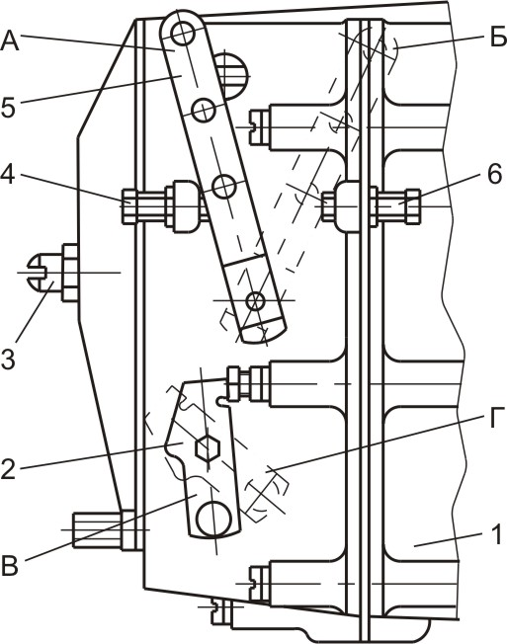
1 - регулятор; 2 - рычаг останова; 3 - корпус буферной пружины; 4 - болт ограничения минимальной частоты вращения; 5 - рычаг управления регулятором; 6 - болт ограничения максимальной частоты вращения.
А - положение рычага управления при минимальной частоте вращения холостого хода; Б - положение рычага управления при максимальной частоте вращения; В - положение рычага останова при работе; Г - положение рычага останова при выключенной подаче.
Рисунок 5 – Регулятор частоты вращения

КОНТРОЛЬ ЗА РАБОТОЙ ДВИГАТЕЛЯ
При эксплуатации двигателя необходимо следить за показаниями контрольно-измерительных приборов и сигнальных устройств:
- Температура охлаждающей жидкости двигателя должна быть в пределах 70-88ºС. Допускается кратковременное (до 10 мин.) повышение температуры до 93ºС. После пуска, до включения нагрузки, двигатель необходимо прогреть вначале на холостом ходу до температуры охлаждающей жидкости 40-50ºС, а затем с небольшой нагрузкой до рабочей температуры.
- Полная нагрузка непрогретого двигателя не допускается.
- Не допускать работу двигателя под нагрузкой при температуре охлаждающей жидкости ниже 40ºС, т.к. при этом значительно ухудшается сгорание топлива, на стенках гильз конденсируются продукты неполного сгорания, резко возрастает износ гильз цилиндров и поршневых колец, снижается экономичность двигателя. Признаком готовности двигателя к принятию нагрузки является его реагирование на изменение подачи топлива.
- Давление масла в магистрали блока прогретого двигателя должно быть в пределах 350-450 кПа (3,5-4,5 кгс/см²) при номинальной частоте вращения и не менее 0,1 МПа (1,0 кгс/см²) при минимальной частоте вращения.
- При сигнале индикатора загрязненности масляного фильтра работа двигателя не допускается. Следует заменить фильтрующие элементы.
- При сигнале индикатора засоренности воздушного фильтра работа двигателя не допускается. Произвести обслуживание воздушного фильтра или заменить фильтрующие элементы.
- При эксплуатации двигателя в период обкатки при условии нормальной работы двигателя допускается:
  - выделение смеси топлива и масла через систему выпуска;
  - образование масляных пятен в местах сальниковых уплотнений, не влияющих на расход масла;
  - «потение» в соединениях систем топливоподачи, смазывания и охлаждения;
  - выделение отдельных капель охлаждающей жидкости или смеси ее со смазкой через дренаж водяного насоса;
  - образование отдельных капель масла и выделение конденсата через сапун.
По окончании приработки цилиндро-поршневой группы выброс топливно-масляной смеси прекращается.

ОСТАНОВКА ДВИГАТЕЛЯ
Перед остановкой двигатель должен в течение 2-3 минут работать без нагрузки при средней частоте вращения коленчатого вала.
Для остановки уменьшить частоту вращения до минимальной, после чего поворотом рычага останова регулятора остановить двигатель.
В зимнее время на время стоянки рычаг останова зафиксировать в положении выключенной подачи.

ОБКАТКА НОВОГО ДВИГАТЕЛЯ
Обкатка двигателя происходит в течение первых 50 часов работы. В этот период рекомендуется избегать работы с полной нагрузкой и высокой частотой вращения коленчатого вала двигателя. В период обкатки происходит равномерная приработка деталей цилиндро-поршневой группы, шестерен, подшипников и других деталей в целях сокращения их последующего износа, стабилизируется расход масла. Перегрузка в этот период отрицательно скажется на приработке деталей и повлечет за собой сокращение срока службы двигателя.
По окончании периода обкатки (через 50 часов работы нового или капитально отремонтированного двигателя) провести обслуживание в объеме, указанном в разделе «Техническое обслуживание по окончании периода обкатки» настоящей инструкции.

ОСОБЕННОСТИ ЗИМНЕЙ ЭКСПЛУАТАЦИИ
Для обеспечения бесперебойной работы двигателя в зимних условиях своевременно провести сезонное обслуживание, в ходе которого заменить эксплуатационные материалы зимними сортами и при работе руководствоваться общими правилами зимней эксплуатации.
Рекомендуется утеплять топливные баки, фильтр грубой очистки топлива, топливопроводы и аккумуляторные батареи.
В качестве охлаждающей жидкости применять низкозамерзающую охлаждающую жидкость (см. раздел «Эксплуатационные материалы»), соответствующую климатическим условиям. Этиленгликолевые охлаждающие жидкости имеют больший, чем вода, коэффициент объемного расширения, поэтому заливать их в систему охлаждения двигателя нужно на 1,5 литра меньше установленной для воды заправочной емкости.
Необходимо помнить, что антифриз ядовит при попадании внутрь, но в то же время безопасен для наружных кожных покровов и органов дыхания.
Если объем охлаждающей жидкости уменьшился за счет испарения, а не из-за течи, в систему охлаждения добавлять только воду, так как количество этиленгликоля вследствие высокой температуры его кипения остается постоянным.
Если для охлаждения двигателя применяется вода, то при отрицательных температурах окружающего воздуха и при отсутствии подогрева после окончания работы слить воду из системы охлаждения во избежание размораживания двигателя.
Электропусковая система двигателей при исправных аккумуляторных батареях и использовании зимних моторных масел и топлив обеспечивает пуск при температурах окружающей среды до 0ºС. При температурах окружающей среды ниже 0ºС пуск производить после прогрева двигателей подогревательным устройством. При зимней эксплуатации следить за температурой охлаждающей жидкости, при ее понижении до 70ºС утеплить капот и радиатор защитными кожухами.

ТЕХНИЧЕСКОЕ ОБСЛУЖИВАНИЕ

Надежная работа двигателя и длительный срок его службы обеспечиваются своевременным проведением технического обслуживания. Работы по техническому обслуживанию являются профилактическими, поэтому их выполнение обязательно в строго установленные сроки.

ОБЩИЕ УКАЗАНИЯ ПО ОБСЛУЖИВАНИЮ
Поддерживать двигатель в чистоте, регулярно очищая его от пыли и грязи.
Следить за затяжкой резьбовых соединений.
Техническое обслуживание двигателей по периодичности и перечню выполняемых работ подразделяется на следующие виды:
Ежедневное техническое обслуживание выполняется один раз в сутки по окончании суточной работы.
Первое техническое обслуживание (ТО-1) производится через каждые 200-250 часов работы двигателя.
Второе техническое обслуживание (ТО-2) производится через каждые 600-750 часов работы двигателя.
Сезонное техническое обслуживание.
Техническое обслуживание после обкатки производится после первых 50 часов работы двигателя.

ЕЖЕДНЕВНОЕ ОБСЛУЖИВАНИЕ (ЕО)
- Проверить работу двигателя.
- Осмотреть двигатель, если необходимо, очистить его от пыли и грязи, устранив возможные подтекания масла, топлива, охлаждающей жидкости.
- Заполнить топливный бак топливом, не ожидая его охлаждения во избежание конденсации паров воды.
- Внешним осмотром проверить техническое состояние узлов заслонки.

ПЕРВОЕ ТЕХНИЧЕСКОЕ ОБСЛУЖИВАНИЕ (ТО-1)
- Слить отстой из топливных фильтров грубой и тонкой очистки, после чего пустить двигатель и дать ему проработать 3-4 минуты для удаления воздушных пробок. Зимой отстой сливать ежедневно после окончания работ.
- Проверить натяжение приводных ремней генератора, при необходимости отрегулировать.
- Провести обслуживание фильтрующего элемента воздушного фильтра. При наличии индикатора засоренности воздушного фильтра обслуживание фильтрующего элемента проводить по сигналу индикатора. Проверить крепление фильтрующего элемента воздушного фильтра и штанговых соединений в системе впуска воздуха, при необходимости подтянуть стяжные хомуты.
- Промыть фильтр центробежной очистки масла.

ОБСЛУЖИВАНИЕ ЧЕРЕЗ ОДНО ТО-1 (через 400-500 часов работы)
- Заменить масло в системе смазки двигателя.
- Сменить фильтрующие элементы масляного фильтра. При свечении сигнализатора на прогретом двигателе элементы необходимо заменять ранее указанного срока.
- Заменить фильтрующие элементы фильтра тонкой очистки топлива.
- Провести контрольное срабатывание заслонок (закрытие) и затем взвод заслонок в исходное (открытое) положение. Срабатывание заслонок должно происходить мгновенно (визуально сразу же после подачи напряжения или нажатия на кнопку ручного закрытия заслонки), без заеданий и задержек. Звук от срабатывания (закрытия) заслонок должен быть звонкий и четкий.

ВТОРОЕ ТЕХНИЧЕСКОЕ ОБСЛУЖИВАНИЕ (ТО-2)
- Выполнить все операции ТО-1.
- Снять форсунки с двигателя и провести их техническое обслуживание. Первое обслуживание форсунок проводить при первом ТО-1.
- Проверить легкость вращения роторов турбокомпрессоров и, при необходимости, провести техническое обслуживание турбокомпрессоров.
- Проверить и, если необходимо, отрегулировать установку угла опережения впрыска топлива.
- Проверить и, при необходимости, отрегулировать тепловые зазоры клапанов.
- Каждое второе ТО-2 снять стартер с двигателя и провести его техническое обслуживание.
- Каждое третье ТО-2 провести техническое обслуживание генератора.
- Каждое четвертое ТО-2 снять для проверки топливный насос высокого давления и, в случае необходимости, произвести его регулировку.
- Один раз в три года (одновременно с заменой охлаждающей жидкости "Тосол") очистить и промыть защитные сетки водомасляного радиатора и охладителя наддувочного воздуха.

СЕЗОННОЕ ТЕХНИЧЕСКОЕ ОБСЛУЖИВАНИЕ
- Осенью и весной заменить масло и топливо на соответствующее предстоящему сезону.
- Осенью при переходе на зимнюю эксплуатацию промыть фильтр-отстойник топлива.
- Осенью при переходе на зимнюю эксплуатацию и в случае использования в качестве охлаждающей жидкости воды, очищать и промывать защитные сетки водомасляного радиатора и охладителя наддувочного воздуха.

ТЕХНИЧЕСКОЕ ОБСЛУЖИВАНИЕ ПО ОКОНЧАНИИ ПЕРИОДА ОБКАТКИ
- Прогреть двигатель до температуры охлаждающей жидкости 70-88ºС.
- Заменить масло в системе смазки.
- Промыть фильтр центробежной очистки масла.
- Заменить фильтрующие элементы масляного фильтра.
- Проверить и при необходимости отрегулировать установочный угол опережения впрыска топлива.
- Подтянуть внешние резьбовые соединения.
- Проверить момент затяжки болтов крепления головок цилиндров и, если необходимо, подтянуть их до момента 190-210 Н·м (19-21 кгс·м).
- Отрегулировать зазоры клапанного механизма газораспределения.
- Отрегулировать натяжение приводных ремней генератора.
- Провести контрольные срабатывания (закрытие) и затем взвод заслонок в исходное (открытое) положение, а также, подтянуть резьбовые соединения крепления электропривода (М_{кр.} 1,6-2,2 кгс·м) и электромагнита привода.

РЕГУЛИРОВКА И ОБСЛУЖИВАНИЕ ДВИГАТЕЛЯ

РЕГУЛИРОВКА НАТЯЖЕНИЯ РЕМНЕЙ ПРИВОДА ГЕНЕРАТОРА
Приводные ремни следует предохранять от попадания масла и топлива и обеспечивать нормальное их натяжение. Особенно тщательно следует контролировать натяжение ремней в первые 50 часов работы двигателя, т.к. в это время происходит их наибольшая вытяжка.
Натяжение ремней проверять нажатием на середину ветви с усилием 40 Н (4 кгс), при этом нормально натянутый ремень привода генератора должен прогибаться на 6-11 мм.
Натяжение ремней привода генератора производится натяжным приспособлением.
При выходе из строя хотя бы одного ремня привода генератора необходимо заменить комплектно оба ремня. Новые ремни должны быть одной размерной группы по длине. Номер группы обозначен несмываемой краской на ремне.

РЕГУЛИРОВКА ЗАЗОРОВ В КЛАПАННОМ МЕХАНИЗМЕ
Регулировка зазоров осуществляется на холодном двигателе или не ранее, чем через час после его остановки. Величина зазоров должна быть в пределах 0,15-0,20 мм для впускных клапанов и 0,30-0,35 мм - для выпускных.
Последовательность операций при регулировке:
- Выключить подачу топлива.
- Снять крышки головок цилиндров.
- Проверить динамометрическим ключом момент затяжки гаек крепления осей коромысел, который должен быть в пределах 60-70 Н·м (6-7 кгс·м).
- Провернуть коленчатый вал двигателя, последовательно устанавливая его в шесть положений, отмеченных на ведомой полумуфте привода топливного насоса высокого давления.
В каждом фиксируемом положении одна из меток на полумуфте должна быть направлена вертикально вверх по отношению к валу привода топливного насоса. Цифры у метки, расположенной сверху, указывают номера цилиндров, на которых следует проверять или регулировать зазоры при данном положении коленчатого вала.
Нумерация цилиндров приведена в разделе «Основные параметры и характеристики».
Вращение коленчатого вала осуществляется с помощью механизма проворота, установленного на картере маховика с правой стороны. Механизм проворота приводится в действие специальным ключом за хвостовик шестерни, предварительно введенной в зацепление с венцом маховика нажатием на хвостовик. Усилие для проворота должно прилагаться при движении рукоятки ключа вверх. Если проворот происходит при обратном движении рукоятки, ключ перевернуть другой стороной.
- Отрегулировать тепловые зазоры в клапанном механизме двух цилиндров, номера которых указаны на ведомой полумуфте привода ТНВД, для чего ослабить гайки регулировочных винтов коромысла и поочередно, вставляя щуп соответствующей толщины между регулировочными винтами и торцами клапанов, отрегулировать зазор сначала для одного, затем для другого клапана одного наименования. То же самое повторить для клапанов другого наименования. Придерживая винт отверткой, затянуть гайку и проверить величину зазора: щуп толщиной 0,15 мм для впускных клапанов и 0,30 мм для выпускных должен входить свободно, а толщиной 0,20 мм для впускных и 0,35 мм для выпускных - с усилием. Момент затяжки гаек регулировочных винтов 40-50 Н·м (4-5 кгс·м).
- Аналогично отрегулировать зазоры в клапанном механизме остальных цилиндров. При последующей прокрутке коленчатого вала, из-за возможного биения поверхностей сопрягаемых деталей механизма привода клапанов, допускается изменение зазора на 0,05 мм от заданных предельных значений.
- Пустить двигатель и прослушать его работу. При правильно отрегулированном зазоре стуков в клапанном механизме не должно быть.
- Установить крышки головок цилиндров.

РЕГУЛИРОВКА УГЛА ОПЕРЕЖЕНИЯ ВПРЫСКА ТОПЛИВА
Установка угла опережения впрыска топлива производится по меткам. Перед регулировкой проверить затяжку болтов крепления топливного насоса высокого давления. Момент затяжки 28-36 Н∙м (2,8-3,6 кгс∙м).
Проверку и регулировку угла опережения впрыска топлива производить в следующем порядке:
- Медленно проворачивать коленчатый вал по ходу вращения с помощью механизма проворота до положения, когда риска на маховике топливного насоса высокого давления не доходит до риски на корпусе топливного насоса высокого давления примерно на 1/4 оборота.
- Перевести рукоятку фиксатора маховика в глубокий паз корпуса.
- Проворачивать коленчатый вал по направлению вращения до западания штифта фиксатора в отверстие на маховике. В этом положении, при правильно установленном угле опережения впрыска топлива, риска на маховике насоса (ТНВД) должна совпадать с риской на корпусе топливного насоса, а метки на ведущей и ведомой полумуфтах вала привода топливного насоса должны быть расположены сверху.
Во избежание ошибки не рекомендуется подводить фиксатор к отверстию в маховике, прокручивая коленчатый вал против направления вращения.
- Если при зафиксированном положении коленчатого вала риска на маховике топливного насоса не совпадает с риской на корпусе насоса, следует ослабить болты 5 (рисунок 6) крепления ведомой полумуфты привода топливного насоса к фланцу и проворачивать маховик топливного насоса за фланец ведомой полумуфты (ключ S = 12 мм) до совмещения меток, затем надежно затянуть болты крепления ведомой полумуфты.
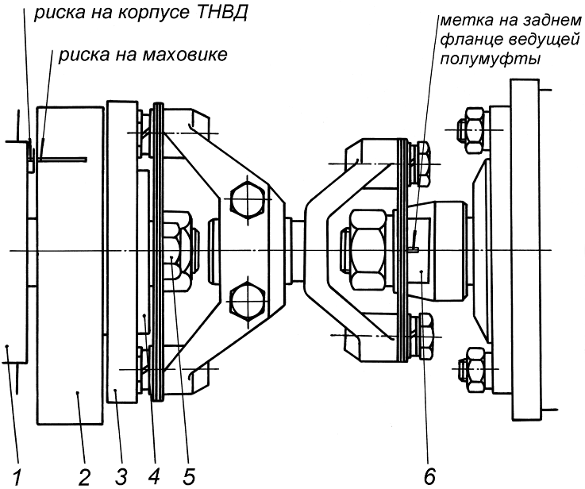
1 - корпус топливного насоса высокого давления; 2 - маховик топливного насоса высокого давления; 3 - ведомая полумуфта; 4 - фланец ведомой полумуфты; 5 - болт крепления ведомой полумуфты; 6 - задний фланец ведущей полумуфты.
Рисунок 6 – Установка топливной аппаратуры по меткам

- При регулировках угла опережения впрыскивания, а также после снятия и установки топливного насоса высокого давления на двигатель проверять затяжку резьбовых соединений муфты привода топливного насоса.
Болты М12 крепления пакетов пластин и клеммового соединения муфты привода затягивать моментом 110-125 Н∙м (11-12,5 кгс∙м).
Пакеты пластин муфты привода топливного насоса высокого давления после сборки должны быть плоскими. Во избежание изгиба пакетов пластин болты М12 клеммового соединения муфты затягивать в последнюю очередь.

СНЯТИЕ И УСТАНОВКА ГОЛОВОК ЦИЛИНДРОВ
Головку цилиндров следует снимать с двигателя только при необходимости устранения неисправностей деталей цилиндропоршневой группы, клапанов газораспределения и их седел, уплотнения газового стыка, уплотнения между блоком и головкой цилиндров, блоком и гильзами цилиндров, а также для замены или ремонта самой головки цилиндра.
Головку цилиндров снимать в следующем порядке:
- Слить охлаждающую жидкость из двигателя.
- Снять крышку головки цилиндров и уплотнительную прокладку.
- Снять топливную трубку высокого давления. Категорически запрещается отгибать трубку, отсоединив один ее конец от форсунки.
- Вывернуть болт крепления дренажной топливной трубки и снять уплотнительные шайбы.
- Ослабить крепления топливопроводов высокого давления к впускным коллекторам данного ряда цилиндров.
- Вывернуть болты крепления впускного и выпускного коллекторов и водяной трубы демонтируемого цилиндра, отвернуть на 4-5 мм болты крепления впускных и выпускных коллекторов и водяной трубы у остальных головок цилиндров этого ряда.
- Болты крепления головки цилиндра отвертывать в последовательности, обратной затяжке, не менее чем за три приема:
I прием - до 150 - 120 Н∙м (15 - 12 кгс∙м),
II прием - до 50 - 40 Н∙м (5 - 4 кгс∙м),
III прием - вывернуть болты.
- Снять головку цилиндра со штифтов и двигателя. Во избежание повреждения распылителя форсунки, кольца газового стыка, поверхностей уплотнения при транспортировке головки цилиндра укладывать ее боковыми поверхностями в деревянную тару.
Под каждой головкой цилиндров установлены две прокладки: стальная и резиновая.
Стальная прокладка предназначена для уплотнения газового стыка и подобрана по толщине, исходя из требуемой величины надпоршневого зазора. В запасные части поставляется прокладка толщиной 1,7_{-0,05} мм.
Резиновая прокладка обеспечивает уплотнение отверстий для прохода штанг толкателей, масла, охлаждающей жидкости, а также уплотнение наружного контура головки цилиндра.
Прокладки фиксируются штифтами-втулками; ус на стальной прокладке должен располагаться в соответствующей выемке резиновой прокладки.
Наличие трещин или разрывов по наружному боковому контуру резиновой работавшей прокладки не являются препятствием для дальнейшего ее использования.
Для обеспечения требований строго установленной величины надпоршневого зазора и возможности длительной эксплуатации прокладки газового стыка, указанную прокладку устанавливать в том же положении и на тот цилиндр, откуда она была снята.
При замене головки цилиндра, кольца газового стыка, гильзы цилиндра, а также при нарушении первоначального положения гильзы цилиндра, заменить прокладку газового стыка на новую.
Поверхности головок цилиндров очищать от нагара скребками из мягкого материала (дерево, текстолит и т.п.) с применением чистого дизельного топлива, ветоши.
Царапины и забоины на привалочных плоскостях головки цилиндра, особенно в зоне уплотнений и на кромке выступа кольца газового стыка, не допускаются.
Установку головок цилиндров на блок осуществлять в обратной последовательности.
При установке головки цилиндра на двигатель болты ее крепления затягивать на холодном двигателе не менее, чем за три приема в порядке возрастания номеров, как показано на рисунке 7.

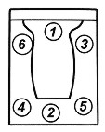
Рисунок 7 – Порядок затяжки болтов крепления
головок цилиндров
Моменты затяжки:
I прием 40 - 50 Н·м (4 - 5 кгс·м);
II прием - 120 - 150 Н·м (12 - 15 кгс·м);
III прием - 190 - 210 Н·м (19 - 21 кгс·м) (предельное значение).
При затягивании болтов крепления головок цилиндров строго выдерживать заданный крутящий момент. Затяжка болтов моментом, большим, чем указано в инструкции, может привести к разрушению деталей, а герметичность уплотнения не улучшится.
После установки головок цилиндров отрегулировать тепловые зазоры в клапанном механизме и установить крышки головок цилиндров.

ОБСЛУЖИВАНИЕ СИСТЕМЫ СМАЗКИ

ПРОВЕРКА УРОВНЯ МАСЛА В ДВИГАТЕЛЕ
Уровень масла проверять не раньше, чем через 10 минут после остановки двигателя. Уровень масла контролируется по меткам масломерного щупа. Если уровень масла находится близко к метке "Н" - долить свежее масло до метки "В".

СМЕНА МАСЛА В ДВИГАТЕЛЕ
Масло сливать через сливную пробку на поддоне, из прогретого двигателя. Для слива масла пробку вывернуть из клапана на 8 - 10 мм, после слива пробку завернуть.
Свежее масло заливать через маслозаливную горловину до метки "В" на масломерном щупе, после чего пустить двигатель на 2 - 3 минуты и после остановки через 10 - 15 минут проверить уровень и долить масло до метки "В" на щупе.

СМЕНА ФИЛЬТРУЮЩИХ ЭЛЕМЕНТОВ МАСЛЯНОГО ФИЛЬТРА
- На корпусе 2 (рисунок 8) вывернуть две запорные пробки М18 на 8 - 10 мм и слить масло из фильтра и маслорадиатора.
- Отвернуть колпаки 1.
- Сжав пружину, поворотом против часовой стрелки вывести замковые крышки 4 из зацепления.
- Вынуть грязные элементы 6.
- Промыть внутреннюю полость колпаков и замковые крышки в дизельном топливе.
- Завернуть сливные пробки на корпусе фильтров.
- Установить новые фильтрующие элементы с прокладками 5.
- Установить замковые крышки до фиксации в пазах.
- Убедиться в исправности уплотнительных колец колпаков 3.
- Завернуть колпаки до упора усилием рук.
- Проверить отсутствие течи масла из-под колпаков на работающем двигателе. При наличии подтекания масла довернуть колпак вручную или заменить уплотнительное кольцо колпака.
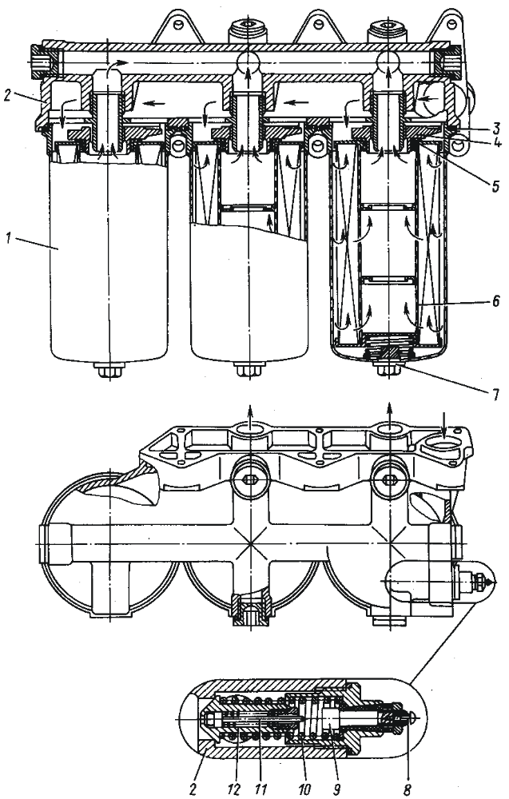
1 — колпак фильтра; 2 — корпус фильтра; 3 — прокладка колпака; 4 — замковая крышка; 5 — прокладка элемента; 6 — фильтрующий элемент; 7 — сливная пробка; 8 — клемма клапана; 9 — неподвижный контакт сигнализатора; 10 — пружина клапана; 11 — подвижный контакт; 12 — перепускной клапан.
Рисунок 8 – Масляный фильтр.
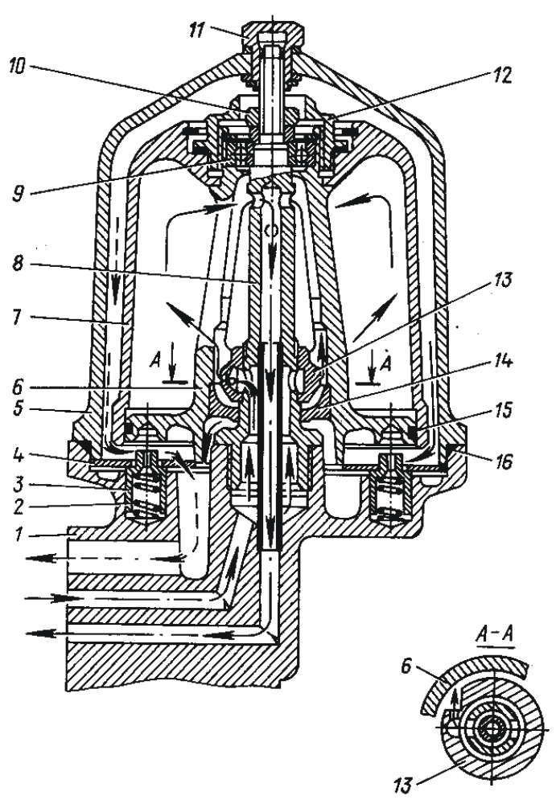
1 — корпус фильтра; 2 — пружина; 3 — стопорный палец; 4 — пластина стопора; 5 — колпак фильтра; 6 — корпус ротора; 7 — колпак ротора; 8 — ось ротора; 9 — шарикоподшипник; 10 — гайка крепления ротора; 11 — гайка крепления колпака фильтра; 12 — гайка колпака ротора; 13 – форсунка; 14 – втулка; 15, 16 – уплотнительные кольца.
Рисунок 9 – Фильтр центробежной очистки масла.

ПРОМЫВКА ФИЛЬТРА ЦЕНТРОБЕЖНОЙ ОЧИСТКИ МАСЛА
- Отвернуть гайку крепления колпака фильтра 11 (рисунок 9) и снять колпак 5.
- Повернуть ротор вокруг оси так, чтобы стопорные пальцы 3 вошли в отверстие ротора. Отвернуть гайку крепления колпака ротора 12 и снять колпак 7.
- Удалить с внутренней поверхности колпака ротора осадок, промыть колпак ротора в дизельном топливе.
- Собрать фильтр в обратной последовательности, проверив состояние уплотняющей прокладки колпака.

ОБСЛУЖИВАНИЕ ВОДОМАСЛЯНОГО РАДИАТОРА

СНЯТИЕ И УСТАНОВКА ЗАЩИТНОЙ СЕТКИ
- Слить жидкость из системы охлаждения и отсоединить трубу подвода охлаждающей жидкости к радиатору.
- Не снимая радиатора с двигателя, отвернуть гайки 1 (рисунок 10) крепления передней крышки 3 радиатора.
- В резьбовые отверстия (резьба М8) равномерно ввертывать отжимные болты 7 и отделить крышку 3 от корпуса радиатора.
- Снять защитную сетку 8 и промыть ее в моющем растворе: 20 - 25 г. любого стирального порошка бытового назначения на 1 л воды.
- Твердые отложения удалить механическим путем при помощи щетки.
- Установку защитной сетки производить в обратном порядке. Перед установкой крышки 3 радиатора смазать уплотнительное кольцо 6, заходную фаску и посадочное гнездо в корпусе 11 радиатора тонким слоем консистентной смазки.
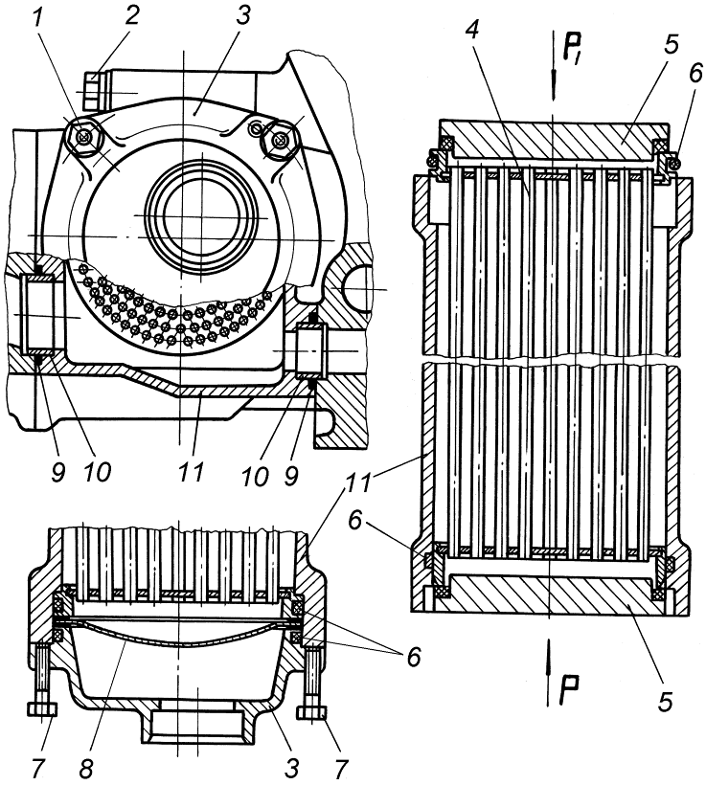
1 - гайка крепления крышки радиатора; 2 - болт крепления радиатора; 3 - крышка радиатора; 4 - охлаждающий элемент; 5 - оправка; 6, 9 - уплотнительные кольца; 7 - болт отжимной; 8 - сетка защитная; 10 - втулка; 11 - корпус радиатора
Рисунок 10 – Водомасляный радиатор

СНЯТИЕ ВОДОМАСЛЯНОГО РАДИАТОРА С ДВИГАТЕЛЯ
- Слить жидкость из системы охлаждения двигателя и отсоединить от радиатора подводящие и отводящие трубопроводы.
- Слить масло из корпуса масляного фильтра и отсоединить корпус фильтров от корпуса радиатора.
- Отвернуть болты 2 (рисунок 10) крепления радиатора и снять его с двигателя.

РАЗБОРКА РАДИАТОРа
- Отвернуть гайки 1 (рисунок 10) крепления обеих крышек радиатора 3.
- В резьбовые отверстия (резьба М8) равномерно ввертывать отжимные болты 7 и отделить крышку 3 от корпуса 11 радиатора.
- Выпрессовать охлаждающий элемент 4 из корпуса 11, прилагая усилие Р через оправку 5, предохранив концы трубок от повреждений.
- Снять уплотнительные кольца 6 и 9.
- Промыть детали радиатора в бензине и продуть их сухим сжатым воздухом. Обратить внимание на чистоту уплотняемых поверхностей.

СБОРКА РАДИАТОРа
- Заменить уплотнительные кольца 6 и 9 (рисунок 10) на новые и установить на свои места, не допуская их повреждения и перекручивания.
- Смазать все уплотнительные кольца, заходные фаски и места уплотнений, тонким слоем консистентной смазки.
- Вставить охлаждающий элемент 4 в корпус 11 радиатора и запрессовать его до упора, прилагая усилие Р₁ через оправку 5, предохранив концы трубок от повреждения.
- Установить защитную сетку 8.
- Поставить и закрепить крышки 3 радиатора.
- Проверить радиатор на герметичность со стороны масляной полости. Для проверки водомасляного радиатора двигателя используется специальное приспособление (рисунок 11).
Внутрь корпуса радиатора подвести сжатый воздух с избыточным давлением 389 - 486 кПа (4 - 5 кгс/см²) и опустить весь узел в ванну с водой. Появление пузырьков воздуха не допускается.
- В случае обнаружения негерметичности радиатора, разобрать его и проверить состояние уплотнительных колец, поверхность которых должна быть гладкой, без порезов и нарушения геометрических размеров. Одновременно проверить качество уплотняемых поверхностей деталей радиатора, которые должны быть чистыми, без вмятин, рисок и забоин.
При отсутствии нарушений в местах уплотнений, проверить на герметичность охлаждающий элемент радиатора, используя специальное приспособление (рисунок 12). При этом внутрь корпуса подвести сжатый воздух под давлением 389 - 486 кПа (4 - 5 кгс/см²) и опустить весь узел в ванну с водой. Появление пузырьков воздуха не допускается. В случае обнаружения течи охлаждающего элемента произвести его ремонт (см. раздел "Ремонт охлаждающих элементов …").

УСТАНОВКА РАДИАТОРОВ НА ДВИГАТЕЛЬ
- При установке маслорадиатора обратить внимание на то, чтобы втулки 10 (рисунок 10) уплотнительных колец 9 вошли в отверстия на блоке цилиндров без перекоса и закусывания.
- Завернуть болты 2 крепления радиатора.
- Подсоединить к радиатору подводящие и отводящие трубопроводы.
- Установить на маслорадиатор масляный фильтр и закрепить его. Завернуть до отказа сливные пробки на корпусе фильтров.
- Залить в двигатель охлаждающую жидкость и долить необходимое количество масла в систему смазки.

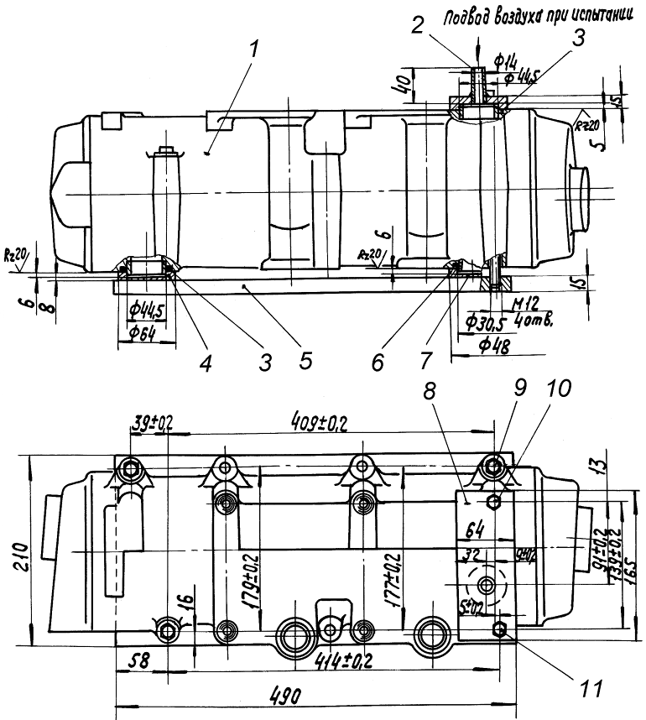
1 - масляный радиатор; 2 - трубка; 3, 6 - уплотнительные кольца; 4, 7 - втулки; 5 - плита; 8 - планка 9 - болт М12х150; 10 - болт М10х1,25х25; 11 - болт М12х210.
Рисунок 11 – Приспособление для испытания масляного
радиатора на герметичность
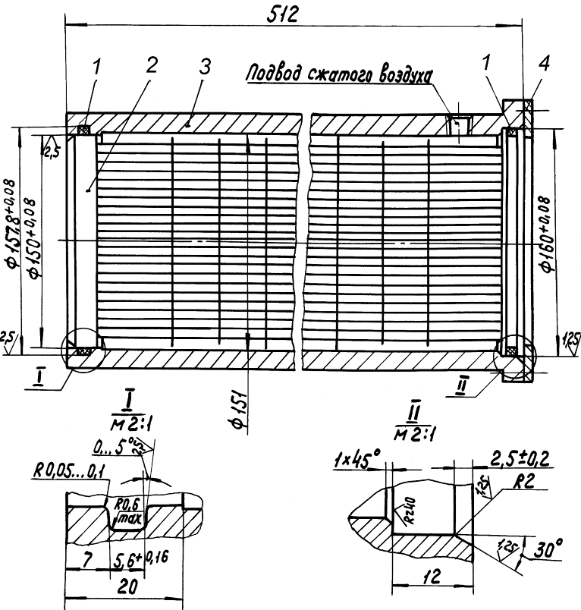
1 - уплотнительное кольцо; 2 - охлаждающий элемент; 3 - технологический корпус; 4 - стопор
Рисунок 12 – Приспособление для испытания охлаждающего элемента водомасляного радиатора на герметичность.

ОБСЛУЖИВАНИЕ ОХЛАДИТЕЛЯ НАДДУВОЧНОГО ВОЗДУХА ДВИГАТЕЛЯ

СНЯТИЕ И УСТАНОВКА ЗАЩИТНЫХ СЕТОК
- Слить часть жидкости (5-10 литров) из системы охлаждения двигателя.
- Отсоединить от крышки охладителя фланец отвода охлаждающей жидкости.
- Не снимая охладитель с двигателя, отвернуть гайки крепления крышки 3 (рисунок 13) охладителя и снять ее.
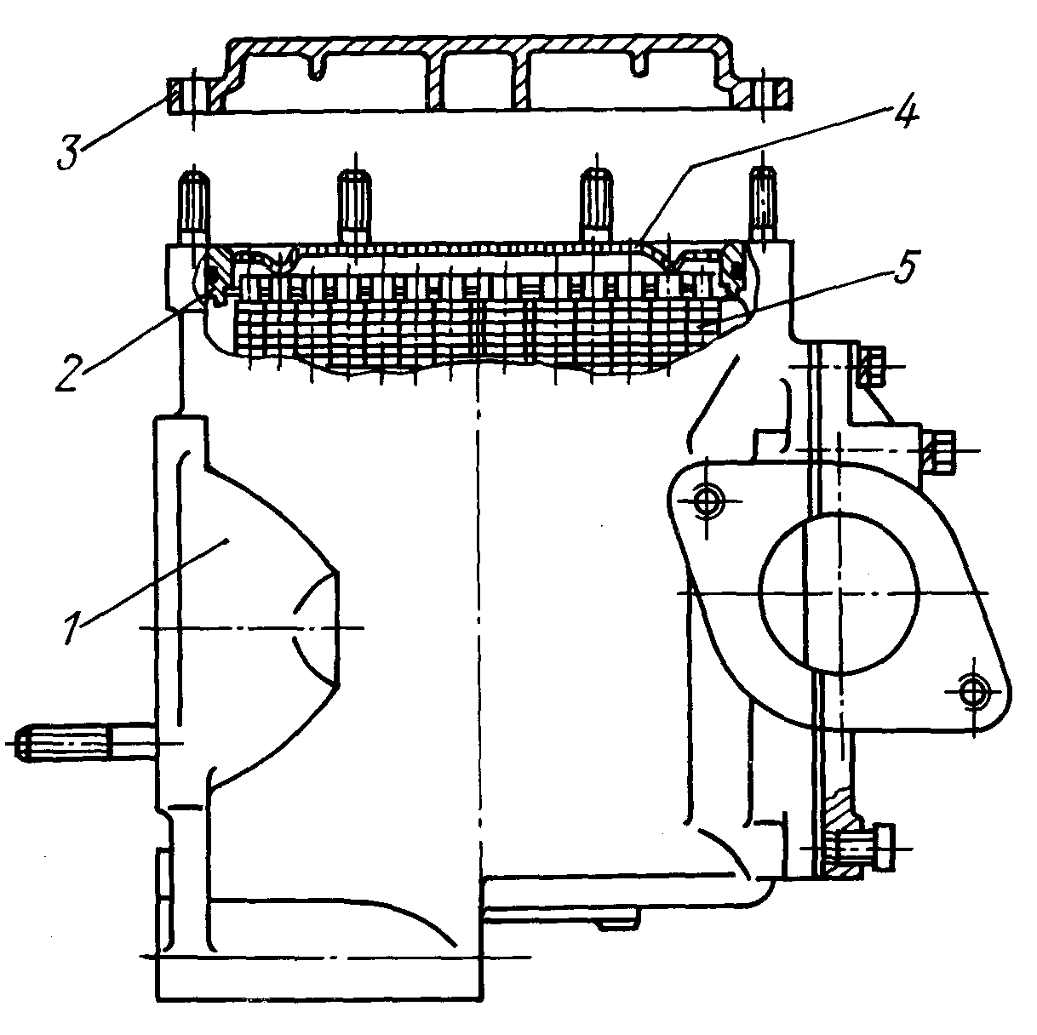
1 – корпус охладителя; 2 - уплотнительное кольцо; 3 – крышка охладителя; 4 – защитная сетка; 5 – элемент охладителя
Рисунок 13– Снятие и установка защитных сеток охладителя наддувочного воздуха

- Вынуть защитные сетки 4 и промыть их в моющем растворе: 20-25 г. любого стирального порошка бытового назначения на 1 л воды. Твердые отложения удалить механическим путем при помощи щетки.
- Установку защитных сеток выполнять в обратном порядке.

СНЯТИЕ ОХЛАДИТЕЛЯ С ДВИГАТЕЛЯ
- Слить жидкость из системы охлаждения двигателя и отсоединить от охладителя все патрубки и трубопроводы.
- Отвернуть болты и гайки крепления охладителя и снять его с двигателя.

РАЗБОРКА ОХЛАДИТЕЛЯ
- Отвернуть гайки крепления крышки охладителя и снять крышку.
- Вынуть защитные сетки.
- Снять резиновые заглушки 5 (рисунок 14) охлаждающего элемента, выпрессовать охлаждающий элемент 6, равномерно ввертывая болты 7 в резьбовое отверстие М8 втулок элемента.
- Снять уплотнительные кольца 4 с охлаждающего элемента.
- Промыть детали охладителя в бензине и продуть их сухим сжатым воздухом. Твердые отложения на защитных сетках удалить механическим путем при помощи щетки. Обратить внимание на чистоту уплотняемых поверхностей.

СБОРКА ОХЛАДИТЕЛЯ
- Заменить уплотнительные кольца на новые и установить на свои места, не допуская их повреждения и перекручивания.
- Смазать все уплотнительные кольца, заходные фаски и места уплотнений тонким слоем консистентной смазки.

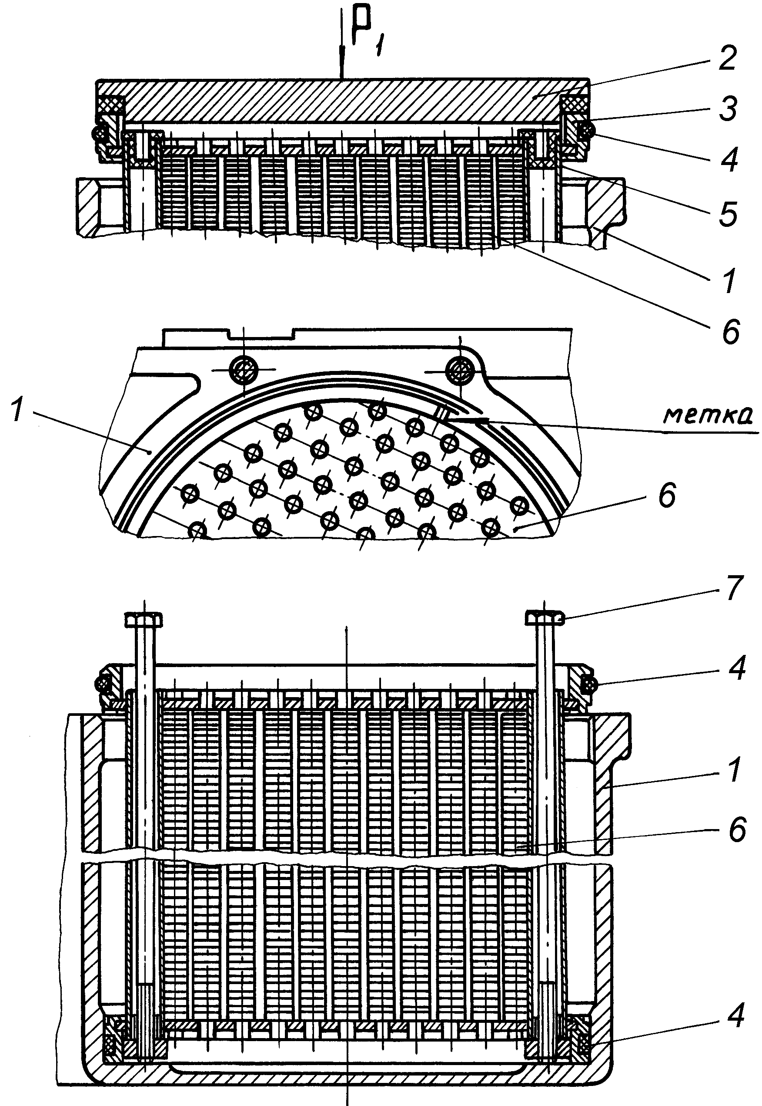
1 - корпус охладителя; 2 - оправка для запрессовки охлаждающего элемента в корпус; 3 - верхняя чашка охлаждающего элемента; 4 - уплотнительное кольцо; 5 - заглушка; 6 - охлаждающий элемент; 7 - болт для выпрессовки охлаждающего элемента (М8х1,25х250 мм).
Рисунок 14 – Охладитель наддувочного воздуха
- Вставить охлаждающие элементы 6 в корпус 1 охладителя и запрессовать их до упора, прилагая усилие "Р₁" через оправку 2, предохранив концы трубок от повреждения. При этом метки на верхних чашках 3 охлаждающих элементов 6 должны быть расположены, как показано на рисунке 14.
- Установить защитные сетки.
- Поставить и закрепить крышку охладителя.
- Проверить охладитель на герметичность со стороны охлаждающей жидкости, используя специальное приспособление (рисунок 15). При этом внутрь корпуса охладителя подвести сжатый воздух с избыточным давлением 146 - 194 кПа (1,5 - 2,0 кгс/см²) и опустить весь узел в ванну с водой. Появление пузырьков воздуха не допускается.
- В случае обнаружения негерметичности охладителя, разобрать его и проверить состояние уплотнительных колец, поверхность которых должна быть гладкой, без порезов и нарушения геометрических размеров, а также состояние прокладки крышки охладителя, которая не должна иметь надрывов и повреждений. Одновременно проверить качество уплотняемых поверхностей корпуса и крышки охладителя, которые должны быть чистыми, без вмятин, рисок и забоин.
- При отсутствии нарушений в местах уплотнений проверить на герметичность охлаждающий элемент, используя специальное приспособление (рисунок 16).
При этом внутрь корпуса подвести сжатый воздух под давлением 389 - 486 кПа (4 - 5 кгс/см²) и опустить весь узел в ванну с водой. Появление пузырьков воздуха не допускается.
В случае обнаружения течи охлаждающего элемента произвести его ремонт (см. раздел «Ремонт охлаждающих элементов…»).
9. Установить охладитель на двигатель, закрепить его и подсоединить его к системам двигателя.
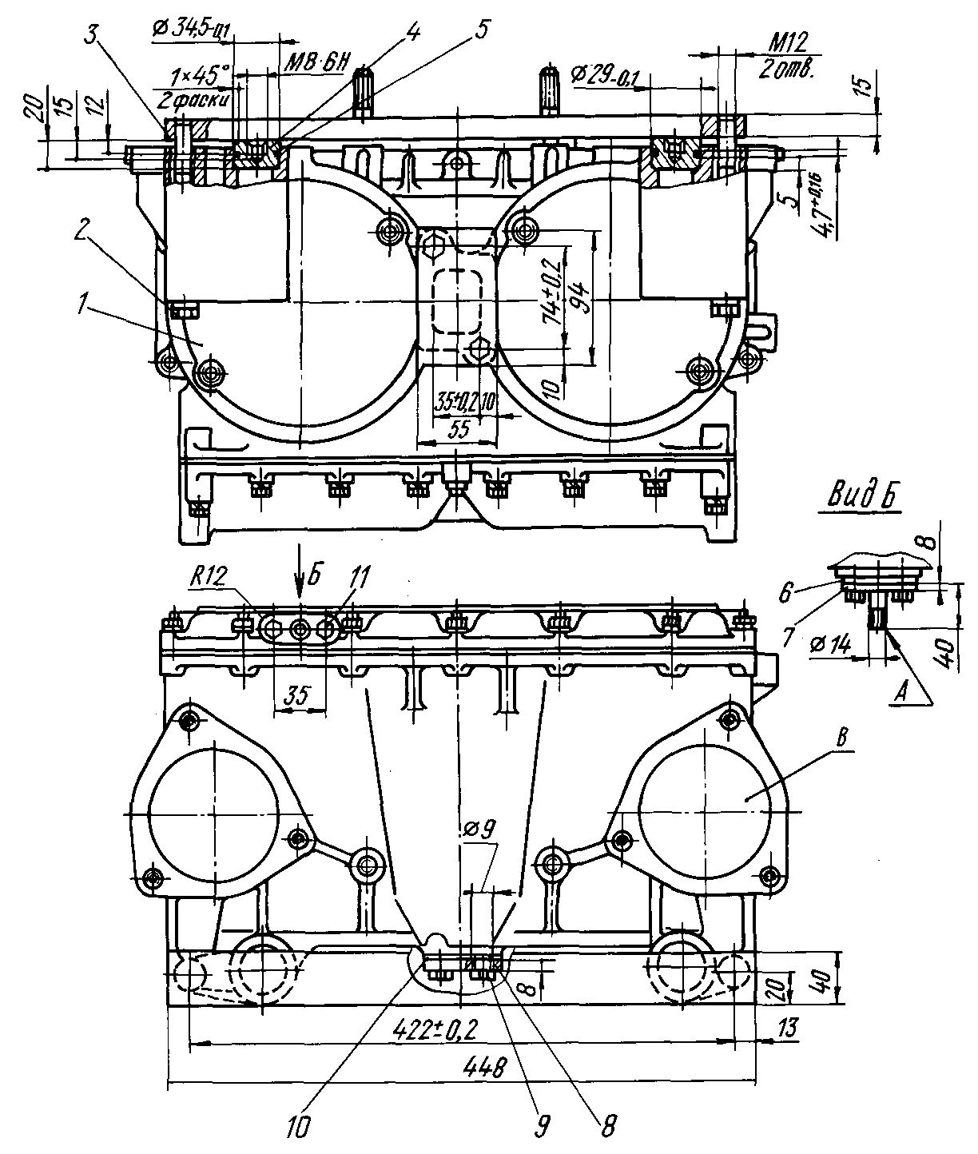
1 - кольцо уплотнительное; 2 - заглушка; 3 - болт крепления планки; 4 - охладитель наддувочного воздуха; 5, 9 - прокладка фланца; 6, 7 - фланец; 8, 11 - болт крепления фланца; 10 - планка поджимная; А - место подвода воздуха при испытании.
Рисунок 15 – Приспособление для проверки охладителя наддувочного воздуха на герметичность
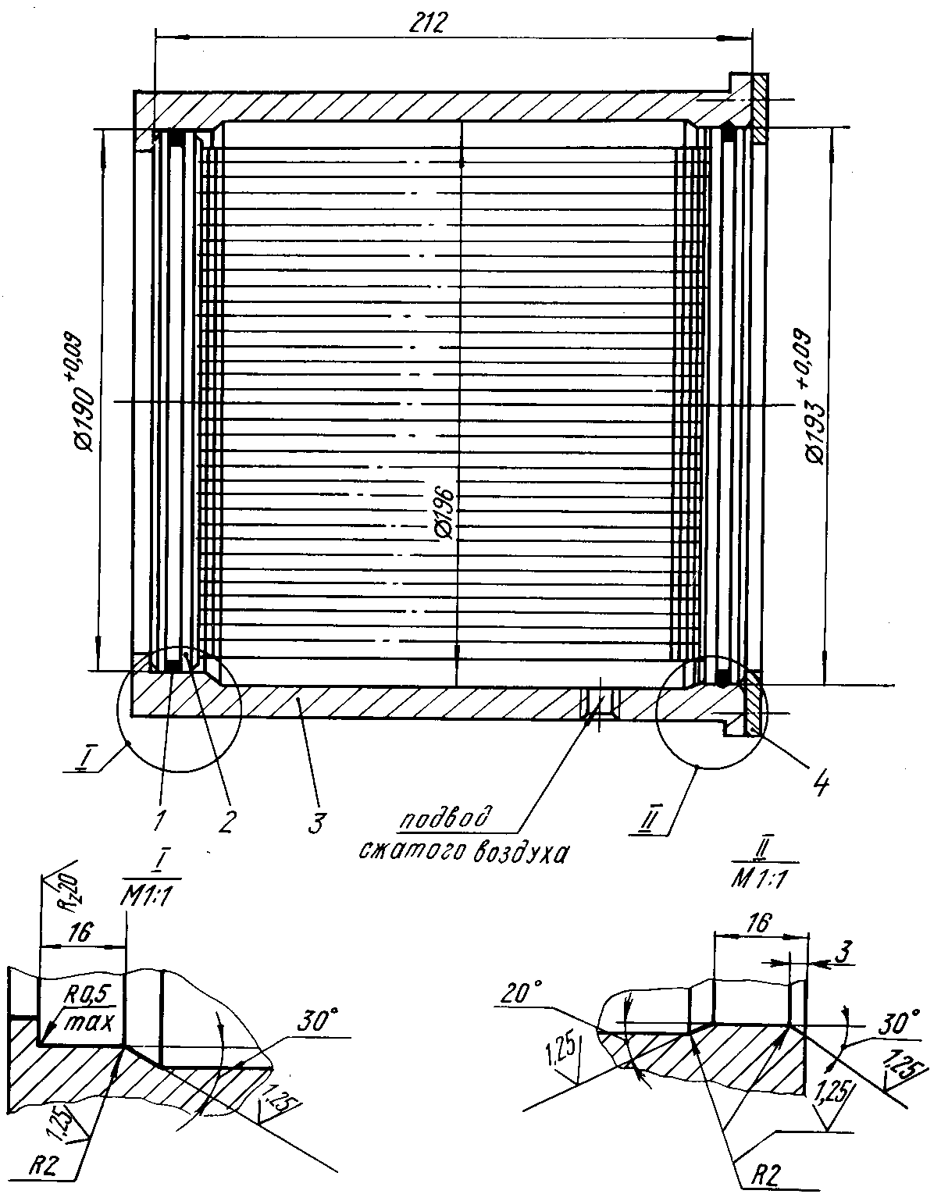
1 - кольцо уплотнительное; 2 - охлаждающий элемент; 3 - корпус; 4 - стопорное кольцо
Рисунок 16 – Приспособление для испытания охлаждающих элементов охладителя наддувочного воздуха на герметичность

ОБСЛУЖИВАНИЕ ТОПЛИВНОЙ АППАРАТУРЫ
Правильное и регуляторное обслуживание является необходимым условием безотказной работы топливной аппаратуры. Оно должно производиться с максимальной тщательностью и чистотой.
После отсоединения топливопроводов отверстия штуцеров трубопроводов должны быть защищены от попадания грязи пробками, колпачками, заглушками или чистой изоляционной лентой.
Все детали перед сборкой должны быть тщательно очищены и промыты в чистом бензине или дизельном топливе.

ПРОВЕРКА И РЕГУЛИРОВКА ФОРСУНОК
Первую проверку и регулировку форсунок на новом двигателе проводить при первом ТО-1, а в дальнейшем в периодичности, указанной в разделе "Техническое обслуживание".
Форсунки отрегулированы на давление начала впрыскивания 21,6^{+0,8} МПа (220⁺⁸ кгс/см²).
Регулировать форсунки рекомендуется на специальном стенде КИ-3333 или другом, аналогичном по конструкции. Давление начала впрыскивания регулируется винтом 11 (рисунок 17) при ослабленной контргайке 13. При ввертывании винта давление повышается, при вывертывании - понижается. Для регулировки применять отвертку для прямого шлица и с шириной лопатки не более 6 мм. Контргайку 13 затянуть моментом 20-25 Н·м (2,0-2,5 кгс·м).
Качество распыления считается удовлетворительным, если при подводе топлива в форсунку со скоростью 70-80 качаний в минуту оно впрыскивается в атмосферу в туманообразном состоянии и равномерно распределяется по поперечному сечению конуса струи и по каждому отверстию распылителя. Начало и конец впрыска должны быть четкими. Впрыск топлива новой форсункой сопровождается характерным звуком. Отсутствие резкого звука у бывших в употреблении форсунок при проверке
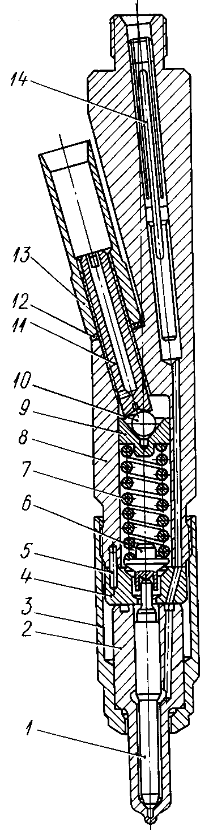 | 1 — игла распылителя; 2 — корпус распылителя; 3 — гайка распылителя; 4 — проставка; 5 — штифт; 6 — штанга; 7 — пружина; 8 — корпус форсунки; 9 — тарелка пружины; 10 — шарик; 11 — регулировочный винт; 12 — прокладка; 13 — гайка; 14 — стержень фильтра.
Рисунок 17 – Форсунка

их на ручном стенде не служит признаком некачественной работы форсунки. При меньшей скорости (не более 40 качаний в минуту) допускается выход топлива из распыливающих отверстий в нераспыленном состоянии, однако начало и конец впрыска также должны быть четкими.
Не допускается пропуск топлива через запорный конус при давлении на 970-1460 кПа (10-15 кгс/см²) меньше давления начала впрыскивания в течение 15 секунд. Допускается увлажнение носика распылителя без появления капли.
При закоксовке отверстий форсунку разобрать, ее детали прочистить и промыть в бензине. При подтекании по конусу или при заедании иглы распылитель в сборе заменить.
Корпус распылителя и игла составляют прецизионную пару, в которой замена одной какой-либо детали не допускается.
Разбирать форсунку в такой последовательности:
- Ослабить контргайку и вывернуть регулировочный винт, разгрузив пружину форсунки.
- Отвернуть гайку распылителя.
- Снять распылитель, предохранив его иглу от выпадания.
- Снять проставку.
- Из форсунки вынуть штангу, пружину, верхнюю тарелку и шарик.
Распылитель снаружи очистить деревянным бруском, пропитанным моторным маслом, внутренние полости промыть в бензине. Распыливающие отверстия прочистить стальной проволокой диаметром 0,3 мм. Для чистки распылителя нельзя применять острые и твердые предметы или наждачную бумагу. Перед сборкой корпус распылителя и иглу тщательно промыть в чистом бензине и смазать профильтрованным дизельным топливом. После этого игла, выдвинутая из корпуса распылителя на одну треть длины направляющей поверхности, при наклоне распылителя под углом 45, плавно без задержек должна полностью опуститься под действием собственного веса.
Собирается форсунка в обратном порядке. Гайку распылителя затягивать моментом 65,0-78,0 Н·м (7-8 кгс·м), отрегулировать давление начала впрыскивания, которое должно быть 21,6^{+0,8} МПа (220⁺⁸ кгс/см²). После длительной работы форсунки на двигателе допускается снижение давления начала впрыскивания до 19,6 МПа (200 кгс/см²).
При замене распылителей необходимо иметь ввиду, что форсунка и распылитель имеют маркировку "182".
Установка форсунок или распылителей, несоответствующих данному двигателю, категорически запрещается.

ПРОВЕРКА И РЕГУЛИРОВКА ТОПЛИВНОГО НАСОСА ВЫСОКОГО ДАВЛЕНИЯ
Перед началом регулировки масляную полость насоса промыть чистым дизельным топливом и заполнить свежим маслом, применяемым для двигателя, до уровня сливного отверстия. На время испытаний штуцер слива масла заглушить.
Проверка и регулировка топливного насоса выполняется квалифицированным персоналом в условиях мастерской на специальных регулировочных стендах. Для регулировки рекомендуются стенды, изготовляемые предприятием "Моторпал" (Чехия), фирмой "Хансман" (Австрия) или других фирм с мощностью привода не менее 11 кВт, а также стенд отечественного изготовления "КИ-15711-ГОСНИТИ".
Стенд должен быть оборудован дополнительной системой подвода фильтрованного масла к топливному насосу с регулируемым давлением до 0,4 МПа (4 кгс/см²) и системой подвода сжатого воздуха с устройством для плавного регулирования давления от 0 до 0,15 МПа (от 0 до 1,5 кгс/см²).
Регулировочный стенд, его оборудование и приборы должны удовлетворять требованиям ГОСТ 10578-96.
Испытания топливных насосов должны проводиться на профильтрованном дизельном топливе марки Л по ГОСТ 305-82 или калибровочной (технологической) жидкости, состоящей из его смеси с индустриальным маслом по ГОСТ 20799-88, авиационным маслом по ГОСТ 21743-76 или осветительным керосином по ТУ 38.401-58-10-90, имеющих вязкость 5-6 мм²/с (сСТ) при температуре 20±0,5 ºС.
Температура топлива, подаваемого к испытываемому насосу при контроле величины и неравномерности цикловых подач должна быть 32±2ºС.
Проверку топливного насоса следует выполнять с рабочим комплектом проверенных форсунок. Каждая форсунка должна быть закреплена за соответствующей секцией топливного насоса и в дальнейшем устанавливаться в тот же цилиндр двигателя, который соединен с данной секцией.
Для стендового комплекта топливопроводов высокого давления следует применять трубки длиной 900±2 мм с объемом внутреннего канала топливопровода 2,7-3,0 см³, разница в пропускной способности топливопроводов, составляющих стендовый комплект, не должна превышать 0,5 мм³/цикл.
Объем топливопроводов высокого давления определять методом заполнения внутреннего канала бензином.
Пропускную способность топливопровода определять на одной секции насоса высокого давления, с одной форсункой и на одном пеногасителе стенда.
Перед проверкой и регулировкой убедиться в герметичности системы низкого давления топлива и масляной полости топливного насоса высокого давления.
При проверке топливного насоса высокого давления контролируются:
- начало подачи топлива секциями насоса;
- величина и равномерность подачи топлива.

Регулировка начала подачи топлива секциями насоса
Начало подачи топлива секциями насоса определяется углом поворота кулачкового вала насоса при вращении его по часовой стрелке, если смотреть со стороны привода, и положении рейки, соответствующем номинальной подаче, т.е. положении, при котором рейка выступает от торца насоса на величину 11,5-12,0 мм.
Секции насоса должны начинать подачу в следующем порядке (в градусах поворота кулачкового вала):

Секция № 10 | - | 0º | Секция № 1 | - | 180º
Секция № 3 | - | 45º | Секция № 12 | - | 225º
Секция № 2 | - | 60º | Секция № 9 | - | 240º
Секция № 11 | - | 105º | Секция № 4 | - | 285º
Секция № 6 | - | 120º | Секция № 5 | - | 300º
Секция № 7 | - | 165º | Секция № 8 | - | 345º

Начало подачи топлива десятой секцией насоса должно соответствовать подъему толкателя на 4,85±0,05 мм, измеряемому индикатором.
В момент начала подачи топлива десятой секцией риски на корпусе насоса или указателе начала подачи топлива и на маховике должны совпадать. Несовпадение рисок не должно превышать 0,5º. (Риска на корпусе насоса или указателе начала подачи также служит для установки угла опережения впрыскивания топлива на двигателе).
Отклонение углов поворота кулачкового вала, соответствующих началу нагнетания топлива секциями насоса относительно геометрического начала нагнетания топлива десятой секцией насоса, должно быть не более 30 минут.
Регулировка начала подачи топлива осуществляется прокладками, устанавливаемыми под фланцы корпуса секции, причем их количество и толщина должны быть одинаковыми с обеих сторон, а наиболее толстая прокладка должна быть сверху.
При увеличении толщины прокладок подача топлива начинается позже, при уменьшении - раньше.
Во избежание поломки насоса минимальная толщина прокладок не должна быть меньше 0,6 мм.

Регулировка величины и равномерности подачи топлива
Проверку и регулировку величины и равномерности подачи топлива производить в следующем порядке:
- Проверить герметичность нагнетательных клапанов, для чего:
- установить герметичную заглушку на перепускной клапан, подвести топливо через подводящий канал топливного насоса под давлением 0,1-0,12 МПа (1,0-1,2) кгс/см²;
- при положении рейки, соответствующем выключенной подаче, в течение двух минут течь топлива из штуцеров не допускается. В случае течи нагнетательный клапан заменить.
- Проверить давление открытия нагнетательных клапанов, которое должно быть 1,1-1,3 МПа (11-13 кгс/см²).
Контроль давления начала открытия нагнетательных клапанов производить по моменту начала движения топлива из штуцеров секций насоса при плавном повышении давления на входе в топливный насос и положении рейки, соответствующем выключенной подаче, и заглушенном отверстии перепускного клапана. Если необходимо, отрегулировать давление открытия клапана изменением количества регулировочных прокладок. Прокладка толщиной 0,1 мм изменяет давление открытия клапана на 0,1 МПа. Прокладку толщиной 0,4 мм установить между пружиной и регулировочными прокладками.
При навертывании топливного штуцера высокого давления устанавливать пружину нагнетательного клапана по оправке - проволоке диаметром 2 - 2,3 мм, пропущенной через центральное сверление в штуцере.
- Проверить давление топлива в магистрали на входе в топливный насос. Давление должно быть 0,125-0,175 МПа (1,25-1,75 кгс/см²) при частоте вращения кулачкового вала 1050 мин⁻¹ при упоре рычага управления в болт ограничения максимального скоростного режима. При необходимости вывернуть пробку перепускного клапана и шайбами отрегулировать давление открытия.
- Проверить наличие запаса хода рейки. Под запасом хода рейки понимается свободный ход рейки (люфт) в сторону выключения подачи при 450-600 мин⁻¹ и при упоре рычага управления регулятором в болт ограничения максимального скоростного режима.
В случае отсутствия запаса хода рейки необходимо вывернуть до упора винт подрегулировки мощности и далее винтом кулисы отрегулировать запас хода рейки в пределах 1-1,3 мм.
Внимание! Выступание винта кулисы за внешний торец крышки регулятора недопустимо.
- Проверить начало выключения пусковой подачи топлива при 230-250 мин⁻¹ при упоре рычага управления в болт ограничения минимального скоростного режима по началу движения рейки.
Если требуется увеличить обороты, снять зацеп пружины с рычага рейки и ввернуть его в пружину. Для уменьшения оборотов зацеп выворачивается. После этого поставить зацеп на рычаг рейки.
- Проверить величину средней пусковой подачи топлива, которая должна быть в пределах 210-240 мм³/цикл при 80±10 мин⁻¹ кулачкового вала насоса.
Регулируется болтом рейки, а при необходимости, в совокупности болтом номинальной подачи, винтом кулисы и разворотом секций. После регулировки винт кулисы зачеканить.
- Проверить выключение подачи. При упоре рычага управления регулятором в болт ограничения максимального скоростного режима, проверить частоту вращения кулачкового вала насоса, соответствующую началу выброса рейки, определяемую по моменту начала движения рейки в сторону выключения подачи. Начало выброса рейки должно происходить при частоте вращения 760-770 мин⁻¹.
Подрегулировку производить болтом ограничения максимальной частоты вращения.
- Проверить частоту вращения, соответствующую концу выброса рейки, определяемую по моменту прекращения подачи топлива форсунками. Конец выключения подачи должен происходить при частоте вращения на 40-60 мин⁻¹ больше частоты начала выброса рейки.
Подрегулировку производить винтом двуплечего рычага. При ввертывании винта частота вращения конца выброса уменьшается, при вывертывании - увеличивается. При этом изменяется и начало выключения, поэтому необходима его последующая проверка и подрегулировка (см. п. 7).
Проверить и при необходимости отрегулировать с комплектом форсунок при упоре рычага управления в болт ограничения максимального скоростного режима среднюю цикловую подачу топлива, приращение средней цикловой подачи и неравномерность подачи топлива по секциям, которые должны соответствовать приведенным в таблице 1.
Таблица 1
Частота вращения кулачкового вала насоса, мин⁻¹ | Средняя цикловая подача топлива секциями насоса,  мм³/цикл | Неравномерность подачи топлива секциями, %, не более
750±10 | 202…205 | 6
Величина средней цикловой подачи рассчитывается как сумма подач всех секций, делённая на количество секций.
Неравномерность подачи топлива по секциям рассчитывается по формуле:
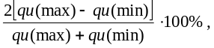
где:
qu(max) - максимальная цикловая подача топлива по секциям, мм³ /цикл;
qu(min) - минимальная цикловая подача топлива по секциям, мм³ /цикл.
Величину средней цикловой подачи топлива на номинальном режиме подрегулировать винтом номинальной подачи: при вращении винта по часовой стрелке подача уменьшается: против часовой стрелки - увеличивается.
Регулировку цикловой подачи топлива каждой секцией насоса регулировать поворотом корпуса секции относительно корпуса насоса, предварительно ослабив гайку крепления фланца.
При повороте секции по часовой стрелке цикловая подача увеличивается, против часовой стрелки - уменьшается. После регулировки надежно затянуть гайки крепления фланца.
ВНИМАНИЕ! Проверку топливных насосов по пунктам 5 - 9 производить при отсутствии давления воздуха и масла в корректоре по наддуву.

Проверка корректора подачи топлива по наддуву
- Промыть в чистом бензине сетчатый фильтр штуцера 15 (рисунок 18а) и тщательно продуть его сжатым воздухом.
- Прочистить калиброванное отверстие в корпусе корректора мягкой проволокой диаметром 0,5-0,7 мм.
Проверить герметичность полости мембраны. Для этого к отверстию на крышке 6 корпуса мембраны подвести воздух под давлением 0,06±0,01 МПа (0,6±0,1 кгс/см²). При перекрытом подводящем воздуховоде падение давления в полости мембраны за время 2 мин. не должно превышать 0,01 МПа (0,1 кгс/см²).
- Установить частоту вращения кулачкового вала насоса 700±10 мин⁻¹, подвести к корректору масло под давлением 0,25-0,3 МПа (2,5-3,0 кгс/см²), рычаг управления должен быть на упоре в болт ограничения максимального скоростного режима.
- Для введения в работу корректора по наддуву одноразово выключить подачу топлива рычагом останова, после чего перевести рычаг в положение "подача включена".
Замерить величины цикловых подач топлива при различных давлениях воздуха в полости мембраны, которые должны соответствовать приведенным в таблице 2.
Если замеренные величины отличаются от указанных, необходимо провести подрегулировку корректора.
Регулировка величины цикловой подачи топлива при избыточном давлении на мембране равном 0 МПа, выполняется регулировочным болтом рычага 17 (рисунок 18б). При ввертывании болта подача увеличивается, при вывертывании - уменьшается. Болт законтрить гайкой.
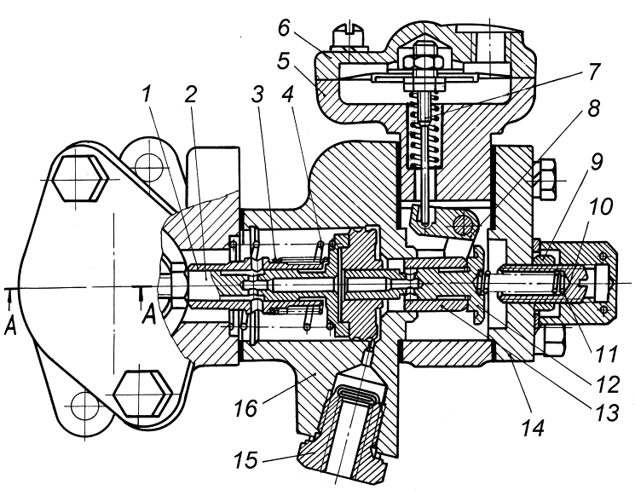
а)
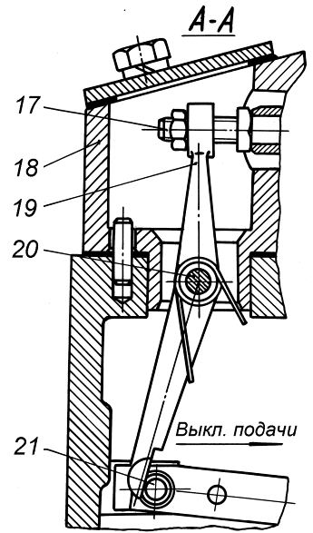  б) | а) горизонтальный разрез; б) вертикальный разрез; 1 - гильза упора; 2 - упор; 3 – пружина гильзы; 4 - пружина поршня; 5 - корпус мембраны; 6 - крышка мембраны; 7 - шток; 8 - рычаг корректора; 9 - контргайка; 10 - корпус пружины; 11 - пружина корректора; 12 - золотник; 13 - поршень; 14 - крышка; 15 - штуцер подвода масла; 16 - корпус корректора; 17 – регулировочный болт; 18 - проставка; 19 - рычаг; 20 - ось; 21 - ось рейки.
Рисунок 18 - Корректор по наддуву.
Таблица 2
Давление наддувочного воздуха, МПа (кгс/см²) | Средняя цикловая подача топлива секциями насоса, мм³ /цикл
0,04…0,08 (0,4…0,8) | q* + (0…3)
0…0,02 (0…0,2) | 150±3
Примечание - q* – средняя цикловая подача топлива насосом, определенная при отсутствии давления наддувочного воздуха и частоте вращения кулачкового вала насоса 750 мин⁻¹ (см. таблицу 1).

Величины цикловых подач топлива при промежуточных давлениях воздуха на мембране регулировать корпусом пружины 10 (рисунок 18а).
При ввертывании корпуса пружины величина топливоподачи уменьшается, при вывертывании - увеличивается. После регулировки корпус пружины законтрить гайкой.
Перед заменой изношенной мембраны (при необходимости) нужно замерить у мембраны со штоком в сборе величину выступания штока от нижнего торца гайки. После этого заменить мембрану и собрать ее со штоком с той же величиной выступания штока с точностью до 0,1 мм.
При установке корректора по наддуву после демонтажа (если в этом была необходимость) на регулятор отвести рычагом останова рейку насоса в крайнее выключенное положение и установить корректор по наддуву в корпус регулятора, после чего отпустить рычаг останова.
Проверить регулировку корректора по наддуву и наличие выключения подачи топлива регулятором.

Выключение цикловой подачи
Проверить выключение цикловой подачи рычагом останова: при повороте на 40-45º от исходного положения подача топлива из форсунок всех секций топливного насоса при любой частоте вращения и любом положении рычага управления регулятором должна полностью выключаться.

СЛИВ ОТСТОЯ ИЗ ТОПЛИВНЫХ ФИЛЬТРОВ
Для слива отстоя из топливных фильтров грубой и тонкой очистки топлива отвернуть сливные пробки 10 (рисунок 19) и 6 (рисунок 20) и слить 0,1 л. топлива в подставленную посуду, после чего пробки завернуть. Если из фильтра грубой очистки топливо не сливается, что может иметь место при уровне топлива в баке ниже сливного отверстия, дополнительно отвернуть на 1-2 оборота пробку 9 (рисунок 19) на крышке фильтра. Во избежание попадания отстоя топлива на приводные ремни при сливе отстоя использовать воронку со шлангом.
После слива отстоя пустить двигатель на 3-4 минуты для удаления воздушных пробок.
Сливать отстой особенно важно в зимнее время, так как будет обеспечено удаление конденсирующейся воды.

СМЕНА ЭЛЕМЕНТОВ ФИЛЬТРА ТОНКОЙ ОЧИСТКИ ТОПЛИВА
- Слить отстой из фильтра.
- Отвернуть болты 2 (рисунок 20) крепления колпаков фильтра. Снять колпаки 5 и удалить старые фильтрующие элементы 11.
- Промыть колпаки бензином или дизельным топливом.
- Установить новые фильтрующие элементы в сборе с прокладками.
- Установить колпаки с элементами на место и затянуть болты; при необходимости заменить прокладки колпаков.
- Пустить двигатель и убедиться в герметичности фильтра; подтекание топлива устранить подтяжкой болтов 2 крепления колпаков.

ПРОМЫВКА ФИЛЬТРА ГРУБОЙ ОЧИСТКИ ТОПЛИВА
- Отвернуть на 1-2 оборота сливную пробку и слить отстой в подставленную емкость, пробку завернуть. Если отстой не сливается, что может иметь место, когда уровень топлива в баке ниже сливного отверстия, дополнительно отвернуть на 1-2 оборота пробку для выпуска воздуха на крышке фильтра.
- Отвернуть 4 болта, снять колпак и фланец колпака.
- Отвернуть фильтрующий элемент в сборе.
- Промыть колпак и фильтрующий элемент в дизельном топливе.
- Собрать фильтр в обратной последовательности.
1 – ось; 2 – стакан фильтра; 3 – фильтрующие диски; 4 – фланец; 5 – наконечник топливной трубки отвода топлива; 6 – наконечник топливной трубки подвода топлива; 7 – крышка фильтра; 8 – прокладка; 9 – пробка для выпуска воздуха; 10 – сливная пробка.
Рисунок 19 – Фильтр грубой очистки топлива
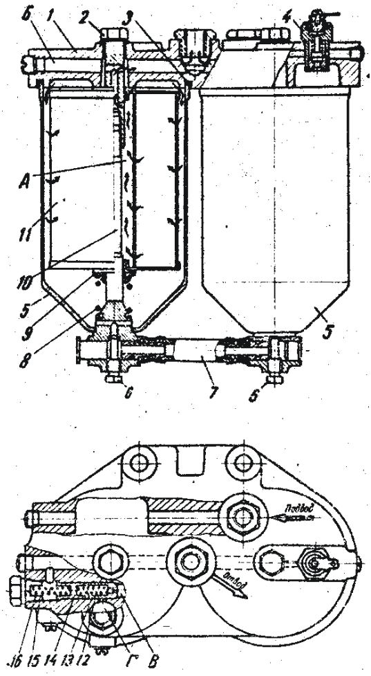
1 – корпус фильтра; 2 – болт; 3 – прокладка колпака фильтра; 4 – датчик засоренности фильтра; 5 – колпак фильтра; 6 – пробка; 7 – сливная соединительная труба; 8 – пружина фильтра; 9 – тарелка; 10 – стержень фильтр; 11 – фильтрующий элемент; 12 – пружина клапана; 13 – перепускной клапан; 14 – гильза; 15 – пробка; 16 – пружина; А – внутренняя полость; Б – отводящий канал; В и Г – полости.
Рисунок 20– Фильтр тонкой очистки топлива

ОБСЛУЖИВАНИЕ ТУРБОКОМПРЕССОРОВ
В процессе эксплуатации турбокомпрессоры двигателей не требуют регулировок. Однако при эксплуатации двигателя следует систематически контролировать их работу.
Точное и безусловное выполнение установленных заводом-изготовителем правил технического обслуживания является необходимым условием длительной, бесперебойной работы турбокомпрессора.
- Периодически контролировать работу турбокомпрессоров на слух сразу после остановки двигателя.
- При каждом ТО-2 проверять легкость вращения роторов турбокомпрессоров, при наличии задевания вращающихся частей за неподвижные детали, снять турбокомпрессор с двигателя, разобрать, очистить от нагара и промыть.

ПРОВЕРКА РАБОТЫ ТУРБОКОМПРЕССОРА
- Снять впускной патрубок.
- Вращая ротор рукой, проверить легкость его вращения (не задевают ли вращающиеся части за неподвижные детали). Эту проверку проделать несколько раз в крайних положениях ротора, выбирая его осевой люфт последовательно в одну и другую стороны.
- Ни в коем случае не допускать попадания внутрь турбокомпрессора песка, пыли и посторонних предметов.
- Если ротор вращается легко, без касаний за неподвижные детали, следует патрубок немедленно установить на место.
Работу турбокомпрессора можно проверить по давлению наддува. При работе под полной нагрузкой при частоте вращения коленчатого вала 1500 мин⁻¹ избыточное давление наддува должно быть 110-130 кПа (1,1 - 1,3 кгс/см²). При снижении нагрузки или уменьшении частоты вращения давление наддува должно плавно понижаться.

СБОРКА ДЕТАЛЕЙ ВЫПУСКНОГО ТРАКТА
- Собрать все детали выпускного тракта, не затягивая окончательно их крепления.
- Завернуть окончательно болты крепления коллекторов и патрубков.

ОБСЛУЖИВАНИЕ СИСТЕМЫ ОХЛАЖДЕНИЯ
Для обеспечения нормальной работы двигателя необходимо:
- Периодически проверять уровень охлаждающей жидкости. Проверку производить на холодном двигателе. Резкое снижение уровня охлаждающей жидкости свидетельствует о неисправности в системе охлаждения.
- Один раз в три года заменять охлаждающую жидкость с промывкой системы охлаждения.
Для слива жидкости предусмотрены сливные краники на водомасляном радиаторе и подводящем патрубке левого блока. При сливе охлаждающей жидкости проследить за тем, чтобы жидкость сливалась из кранов непрерывной сильной струей. Если после открытия кранов жидкость не сливается или идет медленно, необходимо краны прочистить. При использовании в системе охлаждения воды прочищать сливные краны два раза в год при сезонном обслуживании.
Для промывки системы охлаждения заполнить систему чистой мягкой водой. Пустить двигатель. Прогреть до 70-80ºС, слить воду из двигателя, работающего с минимальным числом оборотов холостого хода, и остановить двигатель. После охлаждения двигателя операцию повторить.
- Следить за исправностью торцевого уплотнения крыльчатки водяного насоса, т.к. охлаждающая жидкость, просочившись сквозь уплотнение, приводит к разжижению масла и выходу из строя двигателя. О неисправности уплотнения свидетельствует течь охлаждающей жидкости из дренажного отверстия на корпусе водяного насоса. Насос с неисправным торцовым уплотнением подлежит ремонту.
- При нарушении температурного режима проверить исправность термостатов. Температура начала открытия основного клапана термостата должна быть 70±2ºС (указана на корпусе термостата).
Клапан должен открываться полностью, перемещаясь на 8-10 мм от его седла. Неисправный термостат заменить новым.
- Контролировать работу дисковой муфты привода вентилятора и электромагнитного клапана.
Клапан электромагнитный установлен на передней крышке двигателя со стороны развала блока цилиндров. Электрическая схема управления имеет три режима работы вентилятора, задаваемые переключателем, расположенным на панели управления электроагрегатом.
Режим «А» - основной автоматический. Вентилятор включается в работу термореле, установленным на левой водяной трубе двигателя перед коробкой термостатов, только при температуре охлаждающей жидкости на выходе из двигателя выше 79-89°С.
Режим «А» является основным рабочим режимом привода вентилятора и обеспечивает оптимальное тепловое состояние и высокую экономичность двигателя (за счет отключения экономится до 25 л.с.).
Режим «В» - привод постоянно включен и вращает крыльчатку вентилятора без отключения. Работа в этом режиме может быть допущена при неисправном термореле включения вентилятора или в случае устойчивого перегрева двигателя.
Режим «О» - крыльчатка вентилятора принудительно отключена. Данным режимом следует пользоваться при прогреве холодного двигателя зимой.
В отключенном состоянии крыльчатка вращается с незначительной скоростью (100-150 мин⁻¹) за счет «ведения» в сопряжениях деталей привода.
При работе двигателя в приводе вентилятора не должны прослушиваться резкие шумы и стуки. На неработающем двигателе крыльчатка вентилятора должна свободно, без заеданий вращаться от руки.

ЗАСЛОНКА АВАРИЙНОГО ОСТАНОВА ДВИГАТЕЛЯ
Заслонка аварийного останова предназначена для экстренного останова двигателя с целью предохранения его от разноса, работы без масла, других аварийных ситуаций, которые могут привести к преждевременной выработке ресурса двигателя и выводу его из строя.
Между охладителем наддувочного воздуха и впускными коллекторами правого и левого ряда цилиндров установлены две заслонки аварийного останова двигателя (рисунок 21) с дистанционным (кнопка на панели управления электроагрегатом) и ручным (кнопка на приводе заслонки) управлением.
Заслонка состоит из двух узлов: корпуса с заслонкой в сборе 12 и привода 10.
Заслонка представляет собой круглую пластину 11, закрепленную на оси 3, которая закрепляется в отверстиях, расточенных в корпусе заслонки.
Закрытое положение заслонки обеспечивается преднатягом пружины 5 и действием потока газа (заслонка на оси закреплена с поперечным смещением).
Взвод заслонки в исходное (открытое) положение, в том числе после ее срабатывания, осуществляется поворотом рычага 4 на 90 - 96º по часовой стрелке с усилием 80-100 Н (8 - 10 кгс) на длине 28 мм до "щелчка". При этом зубом оси заслонки и выступом фиксатора заслонка стопорится, а рычаг взвода 4 должен возвращаться в исходное положение (обратно) под действием своей пружины 5. Механизм привода рычага взвода заслонки (его кинематика) не должен этому препятствовать. Рычаг взвода не связан постоянно с осью заслонки.
При подаче (с щитка управления) на обмотку электромагнитного привода 1 кратковременно на 1-2 сек. напряжения 24 В якорь электромагнита втягивается (сжимает свою пружину), перемещает фиксатор 9, освобождая ось заслонки. Последняя, под действием своей пружины и потока воздуха, поворачивается за 0,1 сек. и перекрывает воздушный поток.
Особо необходимо обратить внимание на то, что в приводе заслонки применяется электромагнит типа РС 336 с номинальным напряжением питания 12 В. На него для обеспечения надежности срабатывания (закрытия) заслонки, кратковременно должно подаваться напряжение 24 В (на 1-2 сек., не более). Во избежание более продолжительного импульса подача сигнала с панели управления электроагрегатом должна осуществляться не тумблером, а кнопкой кратковременного включения без шунтирования цепей подачи сигнала. Конструктивно эта кнопка должна быть защищена от случайного нажатия (включения).
На корпусе привода имеется кнопка 8 для ручного (не электрического) включения (закрытия) заслонки для оперативной (при необходимости) проверки ее работоспособности (легкости вращения заслонки) и экстренного останова.
В случае необходимости ремонта, снятие и установку заслонок на двигатель производить в положении "закрыто".
 | 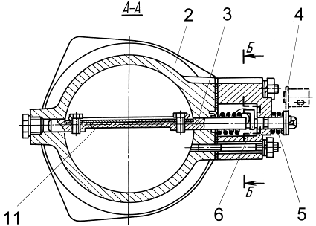
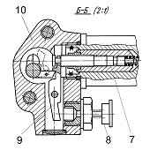 | 1 - электромагнит со штоком; 2 - заслонка; 3 - ось заслонки; 4 - рычаг возврата; 5 - пружина кривошипа; 6 - кривошип возврата; 7 - шток фиксатора; 8 - кнопка; 9 - фиксатор; 10 - привод; 11 - пластина круглая; 12 - корпус заслонки; 13 - контакт провода "плюс".
Рисунок 21 – Заслонка аварийного останова с приводом.
Компоновка (установка) двигателя на объекте должна обеспечивать свободный доступ к кнопке ручного включения заслонки и одновременно защиту от случайного нажатия.
Внимание!
1. Использовать заслонку для штатного останова двигателя запрещается.
2. Работа двигателя с одной закрытой заслонкой запрещается.
3. Каждая заслонка оборудована электрическим датчиком положения «открыта-закрыта», сигнал от которого поступает на пульт управления электроагрегатом.

ОБСЛУЖИВАНИЕ ЭЛЕКТРООБОРУДОВАНИЯ
Во время эксплуатации следует предохранять агрегаты электрооборудования от попадания на них масла и топлива, а также воды при мойке двигателя. Обслуживание агрегатов электрооборудования проводить в специализированной мастерской.
Периодически необходимо проверять надежность присоединения наконечников в электропроводке, очищать наконечники проводов и клеммы аккумуляторной батареи от окислов и грязи.

ГЕНЕРАТОР
На двигателе установлен генератор 6582.3701 с клиноременным приводом, представляющий трехфазную синхронную машину с электромагнитным возбуждением (генератор переменного тока) со встроенным блоком кремниевых выпрямителей БПВ 17-100-02 и интегральным регулятором напряжения типа Я120М1.

Техническая характеристика генератора
Номинальное напряжение, В | 28
Номинальный выпрямительный ток, А | 80
Скорость вращения ротора при температуре окружающей среды 25±10⁰С и напряжении 28 В (при самовозбуждении), мин⁻¹, не более:
- без нагрузки | 1180
- при нагрузке 60А | 2200
Ток возбуждения, А | 3,2±0,2
Давление щеточных пружин, кгс | 0,22±0,03
Масса (без шкива), кг | 9

Обслуживание генератора
При каждом втором техническом обслуживании (ТО-2) проверить надежность крепления генератора к двигателю, крепление шкива генератора, натяжение ремня и соединение проводов с выводами генератора.
По окончании гарантийного срока генератора, который составляет 36 месяцев или 3000 моточасов работы двигателя, а в дальнейшем в сроки, установленные в разделе «Техническое обслуживание» выполнить следующие работы:
- Снять генератор.
- Продуть генератор сжатым воздухом для удаления пыли.
- Проверить состояние щеточного узла, для чего отвернуть два винта крепления щеткодержателя к крышке и вынуть щеткодержатель.
- Проверить свободно ли перемещаются щетки в щеткодержателе. При затрудненном перемещении прочистить щетки. Высота щеток должна быть не менее 8 мм.
- Осмотреть контактные кольца. Если износ их превышает 0,5 мм по диаметру, генератор разобрать и кольца проточить. Допустимый диаметр после проточки контактных колец 29,3_{-0,28} мм.
- Заменить шарикоподшипники в случае заедания или сильного шума.
- Собрать генератор, проверить его электрические параметры.

Разборка и сборка генератора
- Отвернуть два винта крепления щеткодержателя к крышке и снять его.
- Отвернуть два винта крепления колодки к крышке и снять ее.
- Снять крышку щеткодержателя.
- Отвернуть стяжные шпильки.
- Снять крышку со стороны контактных колец вместе со статором. При необходимости крышку снять съемником.
- Отсоединить фазные обмотки статора и выводы колодки от выводов на выпрямительном блоке в крышке со стороны контактных колец и снять статор.
- Отвернуть гайку крепления шкива.
- Снять вентилятор, дистанционную втулку и вынуть шпонку.
- Снять крышку со стороны привода с вала ротора.
- Отвернуть четыре винта держателя шарикоподшипника и выпрессовать шарикоподшипник из гнезда крышки.
- Сборку генератора производить в обратном порядке. Затяжку гайки шкива производить моментом 23,4-35,3 Н·м (2,3-3,5 кгс·м).

Контрольная проверка генератора
Контрольная проверка генератора 6582.3701 представляет собой проверку частоты вращения ротора генератора без нагрузки и с нагрузкой. Если генератор исправен, то его параметры должны соответствовать указанным в разделе "Техническая характеристика генератора".
Проверка производится на специальном стенде с приводом, позволяющим изменять частоту вращения ротора генератора от 0 до 3000 мин⁻¹ по схеме (рисунок 22).
Питание обмотки возбуждения осуществляется от постороннего источника постоянного тока напряжением 28 В. При определении частоты вращения холостого хода выключатель Q1 замыкается, выключатель Q2 разомкнут. При проверке с нагрузкой замыкаются выключатели Q1, Q2.

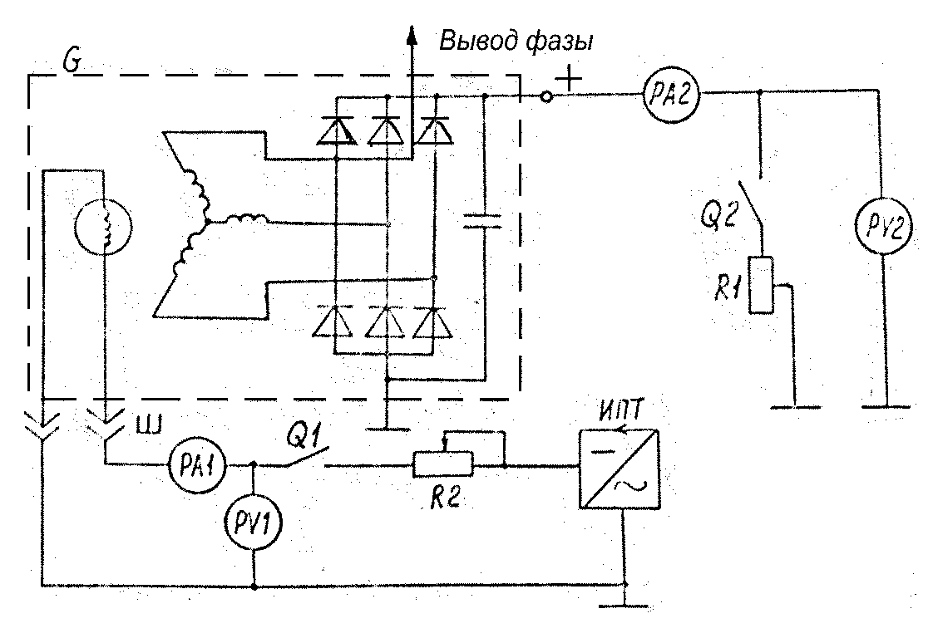
G - генератор; ИПТ - источник постоянного тока; Q1 и Q2 - выключатели; PV1 и PV2 вольтметры; R1 - сопротивление нагрузки;
R2 добавочное сопротивление; Ш, + - вывод генератора;
РА1 и PA2 - амперметры.
Рисунок 22 – Схема соединений для проверки характеристик генератора

СТАРТЕР
На двигателе установлен электрический стартер 255.3708 с храповичным механизмом привода.

Техническая характеристика стартера
Номинальное напряжение, В | 24
Номинальная мощность, кВт (л.с) при емкости аккумуляторных батарей 380 А·ч | 12
Ток холостого хода, А | 110
Частота вращения холостого хода, мин⁻¹ | 5000
Давление щеточных пружин на щетки, Н (кгс) | 14,7^{+1,4} (1,50^{+0,15})
Масса стартера, кг | 30

Особенности эксплуатации стартера
- Длительность непрерывной работы стартера при пуске двигателя не более 15 секунд. При отрицательных температурах длительность стартования допускается до 20 секунд.
- Если при включении стартера произойдет утыкание зуба шестерни в торец венца маховика и коленчатый вал не будет проворачиваться, необходимо немедленно выключить стартер во избежание его перегрева. Повторное включение производить не ранее, чем через 25-30 секунд.
- Если при включении стартера шестерня, вращаясь, не входит в зацепление с венцом маховика, это означает, что неправильно отрегулировано реле стартера.
- В электрической схеме управления стартером должно быть предусмотрено наличие реле блокировки стартера типа РБС 26х2.3747, подключаемое к фазе генератора (передаточное отношение i_{r} = 2,6).

Обслуживание стартера
Периодически проверять надежность присоединения наконечников в электропроводке стартера, очищать наконечники проводов и клеммы аккумуляторной батареи от налетов окислов и грязи.
Разборку и регулировку стартера можно производить только по истечении гарантийного срока в специализированной мастерской, располагающей всеми необходимыми инструментами и измерительными приборами.
Техническое обслуживание стартера производить в указанном ниже объеме:
- Снять стартер с двигателя.
- Снять крышку коллектора и траверсу.
- Осмотреть коллектор, рабочая поверхность которого должна быть гладкой и не иметь подгоревших мест. В случае загрязнения или незначительного подгара коллектор протереть чистой тряпкой, смоченной в бензине. Оставшуюся после этого грязь или подгар зачистить мелкозернистой шлифовальной шкуркой.
- Проверить высоту и состояние щеток. Щетки должны свободно перемещаться в щеткодержателях и не иметь чрезмерного износа. Щетки, изношенные по высоте до 14 мм, заменить. Высоту щеток замерять от места касания пружины до притертой рабочей поверхности.
- Проверить затяжку винтов, крепящих наконечники щеточных канатиков к щеткодержателям; при необходимости подтянуть их.
- Проверить состояние контактной системы реле стартера. При подгорании рабочих поверхностей контактных болтов и диска их следует зачистить мелкозернистой шлифовальной шкуркой, сняв неровности, вызванные подгоранием, не нарушая при этом параллельности контактной поверхности. При значительном износе контактные болты повернуть вокруг оси на 180ºС, а контактный диск перевернуть на другую сторону, предварительно зачистив эту поверхность шлифовальной мелкозернистой шкуркой.
- Проверить свободную с качкой посадку контактного диска на штоке якоря реле.
- Проверить надежность крепления реле к корпусу стартера. При необходимости подтянуть крепежные болты и законтрить их замковыми шайбами.
- Вынув пробки, залить в масленки по 10 капель моторного масла (до полной пропитки войлочных фильцев), после чего пробки поставить на место.
- Очистить привод стартера от грязи, шестерню стартера вдвинуть в корпус привода, залить в корпус привода моторное масло, сделать 5-10 движений шестерни вдоль вала, после чего масло вылить. Указанную операцию повторить 2-3 раза и залить масло в корпус привода.

Разборка и сборка стартера
- Отвернуть гайку крепления на крышке коллектора.
- Отвернуть гайки с выводных болтов и снять шину.
- Отвернуть и вынуть две стяжные шпильки.
- Снять крышку со стороны коллектора.
- Отвернуть винты крепления щеточных канатиков и, приподняв щеточные пружины, вынуть щетки из щеткодержателей.
- Снять траверсу.
- Отвернуть винты крепления кожуха, отсоединить реле от корпуса и снять его вместе с кожухом.
- Снять корпус вместе с катушками возбуждения.
- Отвернуть шесть винтов и снять крышку привода.
- Вынуть якорь из корпуса привода.
- Вынуть привод из корпуса.
- Отвернуть винты крепления оси рычага и вынуть ось из посадочных отверстий корпуса и рычага.
- Вынуть рычаг.
- Отвернуть винты крепления шайбы и снять шайбу.
- Вынуть сальник из корпуса привода.
Сборку стартера проводить в порядке, обратном разборке.
Перед сборкой смазать шлицы и шейки вала якоря, шайбу между железом якоря и корпусом привода, упорную шайбу смазкой Литол-24 (ГОСТ 21150-87). Вынуть фильцы, при необходимости заменить их и перед закладкой пропитать моторным маслом, применяемым для смазки двигателя.
При необходимости, заменить при сборке замковые шайбы, уплотнительные кольца, уплотнительные шайбы и прокладки.

Регулировка реле стартера
Плюсовую клемму аккумуляторной батареи соединить с выводным болтом 3 (рисунок 23), минусовую клемму - с "массой" стартера. Включатель стартера соединить с клеммой 6 реле стартера. Для контроля замыкания реле подсоединить 24 В лампочку 4.
Поставить прокладку 2 (рисунок 24) толщиной 23 мм на вал якоря между шестерней 1 и упорной шайбой 3. Контакты реле при этом должны быть разомкнуты и лампочка не должна гореть. Снять прокладку и отрегулировать зазор между втулкой привода и упорной шайбой при включенном реле до 1^{+1,5} мм.

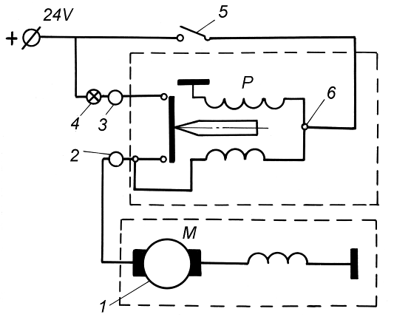
1 - электродвигатель стартера; 2 - клемма подключения перемычки стартера к реле; 3 - выводной болт подключения аккумуляторной батареи к реле; 4 - контрольная лампочка; 5 - выключатель; 6 - клемма подключения провода от выключателя к обмоткам реле.
Рисунок 23 – Схема проверки замыкания контактов реле
Зазор регулировать при включенном реле путем поворачивания оси рычага с диском 4; при этом выемка "А" на диске должна быть ниже его горизонтальной оси "Б". Контакты реле должны быть замкнуты, и лампочка 4 (рисунок 25) должна гореть.

Установка стартера на двигатель
Стартер устанавливается на двигатель реле вверх. Крепление стартера осуществляется на постели блока скобой. Приводную крышку стартера вставлять в отверстие двигателя до упора.

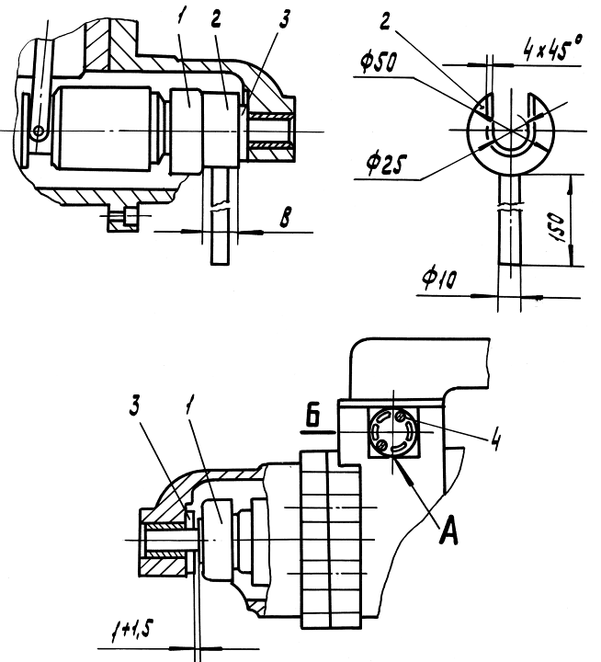
1 - шестерня стартера; 2 - прокладка; 3 - упорная шайба; 4 - диск оси рычага.
Рисунок 24 – Проверка замыкания контактов реле стартера:

ТЕКУЩИЙ РЕМОНТ ДВИГАТЕЛЯ

ВОЗМОЖНЫЕ НЕИСПРАВНОСТИ ДВИГАТЕЛЯ И СПОСОБЫ ИХ УСТРАНЕНИЯ
Причина  неисправности | Способ устранения
ДВИГАТЕЛЬ НЕ ПУСКАЕТСЯ
Прежде чем искать причины затрудненного пуска двигателя, проверить, есть ли топливо в баке и открыт ли кран всасывающего топливопровода
Стартер не проворачивает коленчатый вал или вращает его очень медленно | Проверить степень зарядки и исправность аккумуляторных батарей и, если необходимо, зарядить или заменить их.  Проверить контакты в цепи питания стартера, при необходимости очистить и затянуть клеммы проводов.  Проверить состояние контактов реле стартера, при наличии подгара зачистить контакты  Проверить контакты щеток стартера с коллектором и отсутствие заедания щеток в щеткодержателях, если необходимо, протереть и зачистить коллектор, очистить боковые грани щеток, заменить изношенные щетки новыми или заменить неисправные щеточные пружины.  Если невозможно устранить дефекты, заменить стартер.

Причина  неисправности | Способ устранения
Засорены топливопроводы или заборник в топливном баке | Промыть заборник, промыть и продуть топливопроводы
Загустение топлива в топливопроводах | Заменить топливо другим, соответствующим сезону и прокачать систему
Засорение фильтрующих элементов топливных фильтров | Заменить фильтрующие элементы
Неправильный угол опережения впрыскивания топлива | Отрегулировать угол опережения впрыскивания топлива
Наличие воздуха в топливной системе | Прокачать систему, устранить негерметичность
Не работает топливоподкачивающий насос | Разобрать насос и устранить неисправности
Заедание рейки топливного насоса высокого давления в нулевой подаче | Отремонтировать топливный насос в мастерской или заменить исправным
ДВИГАТЕЛЬ НЕ РАЗВИВАЕТ МОЩНОСТИ
Загрязнение воздушных фильтров | Очистить воздушные фильтры
Засорение выпускного тракта | Прочистить выпускной тракт
Загрязнение фильтрующих элементов топливных фильтров | Заменить фильтрующие элементы
Рычаг управления регулятором не доходит до болта максимальных оборотов. Рычаг останова не доходит до крайнего рабочего положения | Проверить и отрегулировать систему рычагов привода
Наличие воздуха в топливной системе | Прокачать систему питания топливом и устранить негерметичность
Причина  неисправности | Способ устранения
Неправильный угол опережения впрыскивания топлива | Отрегулировать угол опережения впрыскивания топлива
Неплотность прилегания клапанов газораспределения | Отрегулировать тепловые зазоры в клапанном механизме, при необходимости притереть клапаны
Нарушение регулировки или засорение форсунок | Отрегулировать форсунки и, если необходимо, промыть и прочистить их
Неисправность клапанов топливоподкачивающего насоса | Промыть гнезда и клапаны насоса, при необходимости притереть клапаны
Поломка пружин толкателей топливного насоса высокого давления | Заменить пружины и отрегулировать насос на стенде в специальной мастерской
Поломка пружин или негерметичность нагнетательных клапанов топливного насоса | Заменить пружину или устранить негерметичность клапана (проводить в специальной мастерской)
Износ поршневых колец | Заменить поршневые кольца, при необходимости и гильзы цилиндров
ДВИГАТЕЛЬ СТУЧИТ
Ранний впрыск топлива в цилиндры | Отрегулировать угол опережения впрыскивания топлива
Нарушена регулировка клапанного механизма | Отрегулировать тепловые зазоры в клапанном механизме
НЕРАВНОМЕРНАЯ РАБОТА ДВИГАТЕЛЯ
Ослаблено крепление или лопнула трубка высокого давления | Подтянуть крепление или заменить трубку
Причина  неисправности | Способ устранения
Нарушена равномерность подачи топлива секциями насоса высокого давления | Отрегулировать подачу на специальном стенде
Неудовлетворительная работа отдельных форсунок | Снять форсунки и проверить в мастерской, при необходимости отремонтировать или заменить неисправные форсунки
Неисправность регулятора числа оборотов | Устраняется в специальной мастерской
ПОНИЖЕННОЕ ДАВЛЕНИЕ МАСЛА
В СИСТЕМЕ СМАЗКИ
Прежде, чем искать причину неисправности, убедитесь в наличии достаточного количества масла в поддоне
Загрязнение фильтрующих элементов масляного фильтра (загорание лампочки) | Сменить фильтрующие элементы масляного фильтра
Неисправен манометр | Заменить манометр исправным
Засорение заборника масляного насоса | Снять поддон, промыть заборник
Засорение или неисправность перепускного (редукционного) клапана или клапана системы смазки (дифференциального) | Разобрать, промыть и собрать клапан. При поломке пружины заменить ее и отрегулировать клапан на стенде
Негерметичность соединений маслопроводов | Проверить соединения и прокладки фильтров и трубок. Если необходимо, подтянуть соединения или заменить прокладки
Причина  неисправности | Способ устранения
Разжижение масла вследствие попадания топлива | Проверить герметичность соединений дренажного трубопровода, трубок высокого давления форсунки под крышками головок цилиндров и устранить течь
Увеличение зазоров в коренных и шатунных подшипниках коленчатого вала в результате износа или разрушения вкладышей | Заменить вкладыш подшипников коленчатого вала, при необходимости прошлифовать шейки вала
ПОВЫШЕННАЯ ТЕМПЕРАТУРА ЖИДКОСТИ
В СИСТЕМЕ ОХЛАЖДЕНИЯ
Прежде, чем искать причину неисправности, убедиться в наличии достаточного количества охлаждающей жидкости
Неисправны термостаты | Заменить термостаты
Загрязнение сердцевины радиатора | Очистить сердцевину радиатора
Загрязнение защитной сетки водомасляного радиатора | Очистить и промыть защитную сетку
В СИСТЕМУ СМАЗКИ ПОПАДАЕТ ВОДА
Подтекание по резиновым кольцам гильз цилиндров | Заменить неисправные уплотнительные кольца
Разрушение резиновой уплотнительной прокладки головки цилиндров | Заменить неисправную прокладку

Причина  неисправности | Способ устранения
Подтекание по резиновым уплотнительным кольцам водомасляного радиатора | Заменить уплотнительные кольца
Потеря герметичности охлаждающего элемента водомасляного радиатора | Отремонтировать или заменить исправным охлаждающий элемент
Разрушение торцового уплотнения водяного насоса при загрязненном дренажном отверстии | Прочистить дренажное отверстие водяного насоса. При наличии жидкости в отверстии заменить торцовое уплотнение и манжету водяного насоса
УКАЗАТЕЛЬ ТОКА ПОКАЗЫВАЕТ РАЗРЯДНЫЙ ТОК ПРИ НОМИНАЛЬНОЙ ЧАСТОТЕ ВРАЩЕНИЯ КОЛЕНЧАТОГО ВАЛА ДВИГАТЕЛЯ
Проскальзывание приводного ремня | Натянуть ремень, убедившись в исправности шарикоподшипников
Неисправность в проводке или контактных присоединениях к генератору и регулятору | Устранить неисправность
Щетки заедают в щеткодержателе | Отвернуть винты щеткодержателя и очистить щетки и щеткодержатель
Загрязнены или замаслены контактные кольца генератора | Протереть кольца тряпкой, смоченной в бензине, если удалить загрязнение не удается - зачистить мелкозернистой наждачной бумагой
Щетки изношены | Заменить щетки
Отпайка проводов от колец или обрыв катушки возбуждения | Припаять провод, при обрыве - заменить ротор
Причина  неисправности | Способ устранения
Неисправность (пробой или обрыв) диодов выпрямительного блока | Проверить и при необходимости заменить выпрямительный блок
Обрыв или короткое замыкание в фазе статора | Заменить статор
Неисправен регулятор напряжения | Заменить регулятор напряжения
ЧРЕЗМЕРНО БОЛЬШОЙ ЗАРЯДНЫЙ ТОК
(амперметр зашкаливает)
Неисправен регулятор напряжения | Заменить регулятор напряжения
Замыкание клеммы "Ш" (шунтового провода) генератора или регулятора на массу | Устранить замыкание
ШУМ ИЛИ СТУК В ГЕНЕРАТОРЕ
Изношены или разрушены детали подшипника | Заменить дефектный подшипник
Наличие в генераторе постороннего предмета | Удалить посторонний предмет
Погнут вентилятор | Выправить погнутые места вентилятора
ПРИ ВКЛЮЧЕНИИ СТАРТЕР МЕДЛЕННО ПРОВОРАЧИВАЕТ КОЛЕНЧАТЫЙ ВАЛ
Разряжена или неисправна аккумуляторная батарея | Зарядить или сменить аккумуляторную батарею
Зависание щеток, подгар коллектора | Провести профилактику щеточно-коллекторного узла
Причина  неисправности | Способ устранения
СТАРТЕР НЕ РАБОТАЕТ
Отсутствие контакта щеток с коллектором | Протереть коллектор тряпкой, смоченной в бензине или очистить коллектор стеклянной шкуркой. Очистить боковые грани щеток или заменить щетки новыми. Проверить состояние щеточных пружин и в случае их неисправности - заменить. Проверить нет ли заедания щеток в щеткодержателях
Обрыв цепи питания или неисправность в проводке | Проверить цепь стартера и устранить неисправность
РЕЛЕ РАБОТАЕТ С ПЕРЕБОЯМИ
(включает стартер и сейчас же выключает)
Разряжена аккумуляторная батарея | Зарядить или заменить аккумуляторную батарею
Обрыв удерживающей обмотки реле | Заменить реле
ПРИ ВКЛЮЧЕНИИ СТАРТЕРА СЛЫШЕН ХАРАКТЕРНЫЙ СКРЕЖЕТ МЕТАЛЛА
Забиты зубья шестерни стартера или венца маховика и шестерня не входит в зацепление | Заменить неисправные детали
Ослабло крепление стартера к двигателю | Подтянуть болты крепления стартера
Нарушена регулировка реле | Отрегулировать реле стартера
СТАРТЕР РАБОТАЕТ, НО НЕ ПРОВОРАЧИВАЕТ КОЛЕНЧАТЫЙ ВАЛ ДВИГАТЕЛЯ
Поломка зубьев шестерни стартера или венца маховика | Заменить неисправные детали
Вышел из строя привод | Заменить привод
НЕИСПРАВНОСТИ СИСТЕМЫ АВАРИЙНОЙ ЗАЩИТЫ ДВИГАТЕЛЯ
Причина  неисправности | Способ  устранения
При проведении контрольных срабатываний и взводов заслонки, последняя не закрывается и не взводится
Потеря подвижности вращения оси заслонки | Снять привод, установить и устранить причину потери подвижности вращения оси заслонки
При подаче на электромагнит привода напряжения 18 - 30 В длительностью 1 - 2 секунды или при нажатии на кнопку ручного закрытия заслонка не срабатывает (не закрывается)
Вышел из строя электромагнит.  Такая причина фиксируется только при отсутствии заедания оси заслонки | Установить годный электромагнит с исходным размером сердечника 53,5_{-0,46} мм (сеч. Б-Б, рисунок 21) и обеспечить срабатывание заслонки при подаче напряжения питания 16⁺¹ В.

РЕМОНТ ОХЛАЖДАЮЩИХ ЭЛЕМЕНТОВ ВОДОМАСЛЯНОГО РАДИАТОРА И ОХЛАДИТЕЛЯ НАДДУВОЧНОГО ВОЗДУХА
Негерметичность охлаждающих элементов может быть из-за нарушения паяного шва в местах соединения трубок и обечайки с концевой пластиной или по причине разрушения стенок трубок из-за коррозии или скрытых дефектов металла.
Нарушение герметичности паяных швов устранять путем подпайки мест течи (рисунки 25, 26).
Дефектные трубки глушить с обеих сторон специальными заглушками с последующей их пропайкой.

Примечание- Изготовление заглушек из латуни с содержанием меди менее 96% не допускается, т.к. при этом не обеспечивается герметичность паяного шва.
Очистить места пайки от грязи металлической щеткой или другим механическим способом.
Для пайки применять следующие меднофосфористые припои: ПМФС 6-0,15 ТУ 48-3602-7-77 или ПДО л. 5 П7 (ППМО Ф5-5) ТУ 14-1-4614-89. Припой применять в измельченном виде с размером частиц 90-200 мкм.
При пайке использовать флюс 209 МР ТУ 6-09-4935-68. Применение флюса 209 обеспечивает высокое качество паяных швов без химического обезжиривания и травления деталей перед пайкой.
Химический состав флюса (в % по массе):
Борный ангидрид | 35
Калий фтористый (обезвоженный) | 42
Фторборат калия | 23
Для пайки приготовить смесь "припой + флюс" в соотношении по массе 2:1. Нанести указанную смесь в месте пайки и равномерно нагревать газовой горелкой до расплавления припоя.
После остывания охлаждающего элемента очистить места пайки металлической щеткой от шлаков и окислов, промыть элемент в теплой воде (+30…40ºС) и просушить его до полного удаления влаги с трубок и концевых пластин.
Отремонтированный охлаждающий элемент вновь проверить на герметичность.
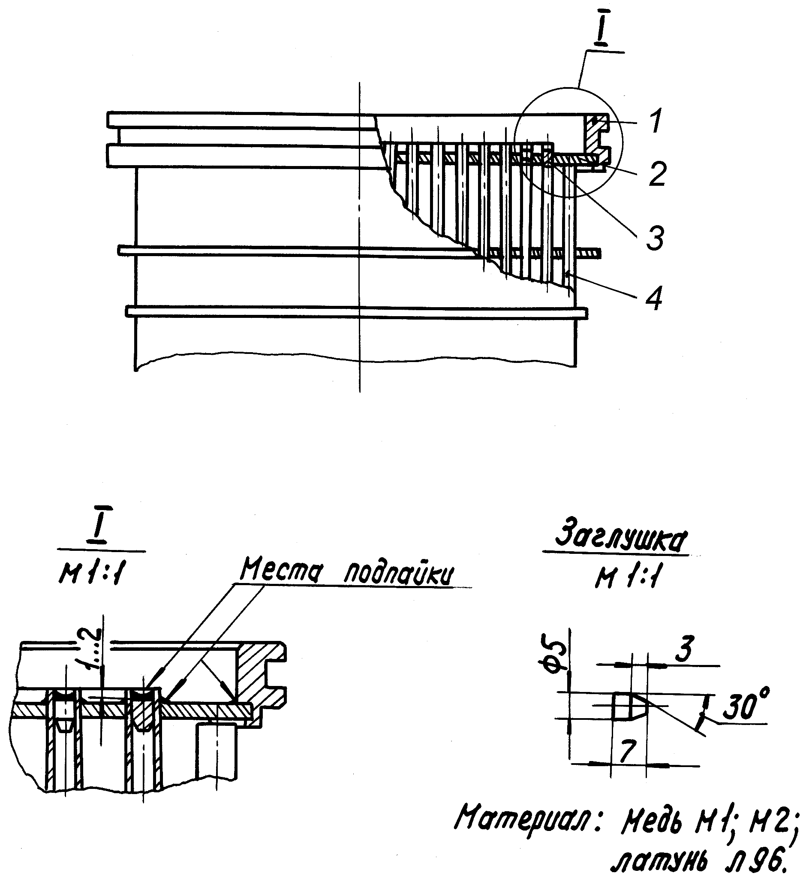
1 - обечайка; 2 - концевая пластина; 3 - заглушка; 4 - трубка охлаждающего элемента

Рисунок 25 – Ремонт охлаждающего элемента водомасляного радиатора и охладителя масла трансмиссии
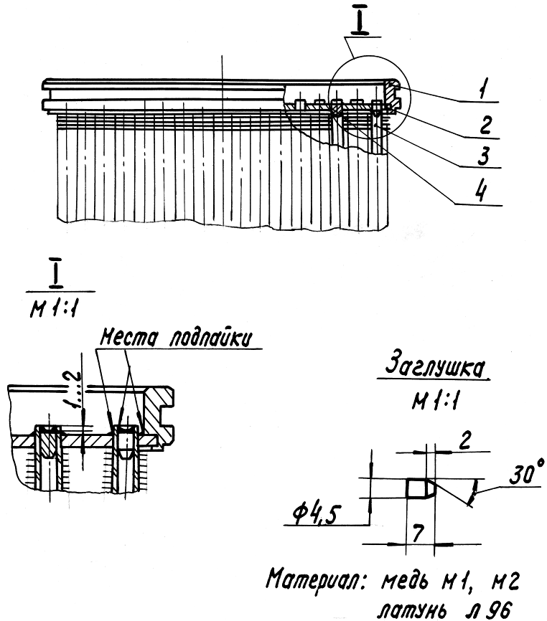
1 - обечайка; 2 - концевая пластина; 3 - охлаждающая трубка; 4 - заглушка.
Рисунок 26 – Ремонт охлаждающего элемента охладителя наддувочного воздуха

ОСОБЕННОСТИ РАЗБОРКИ И СБОРКИ ДВИГАТЕЛЯ

ЗАТЯЖКА ГАЕК И СТЯЖНЫХ БОЛТОВ КРЕПЛЕНИЯ КРЫШЕК ПОДШИПНИКОВ КОЛЕНЧАТОГО ВАЛА
Для затяжки гаек крепления крышек подшипников коленчатого вала применять специальный ключ 96830-1554 (рисунок 27).
Примечание-По просьбе ремонтных предприятий ОАО "Автодизель" высылает чертежи специального ключа 96830-1554.
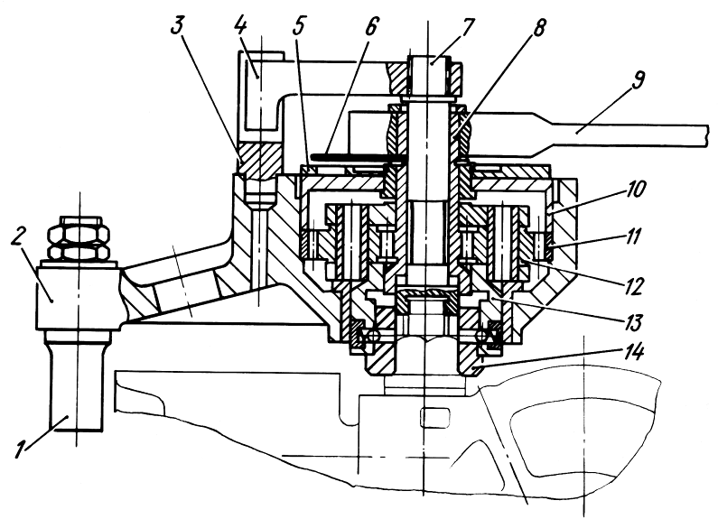
1 - упор; 2 - корпус; 3 - вилка; 4 - рычаг; 5 - диск; 6 - стрелка; 7 - валик; 8 - шестерня; 9 - трещоточный ключ; 10 - крышка; 11 - колесо; 12 - сателлиты; 13 - водило; 14 - ключ-головка
Рисунок 27 – Ключ для затяжки гаек крепления крышек коренных подшипников
Данный ключ представляет собой планетарный редуктор (шестерня 8, четыре сателлита 12, колесо 11, водило 13), смонтированный внутри корпуса 2 и крышки 10. Передаточное отношение равно четырем, то есть при повороте трещеточного ключа 9 на два оборота, отмечаемых с помощью диска 5 и стрелки 6, ключ-головка 14 повернет гайку крепления крышки подшипника на 180º. Упор 1 удерживает ключ от поворота. Валик 7, рычаг 4 и вилка 3 удерживают шпильку за хвостовик при отвертывании гайки.
Перед сборкой шпильки, гайки, шайбы и стяжные болты должны быть тщательно очищены. Резьба на шпильке, опорный торец гайки, резьба стяжного болта должны быть смазаны моторным маслом. Плоскости блока цилиндров под крышки подшипников, резьбы под шпильки, отверстия и цековки под стяжные болты, плоскости и отверстия крышек должны быть чистыми, без забоин, механической стружки и следов коррозии.
Затяжку гаек крышек подшипников начинать со средней опоры, последовательно перемещаясь в обе стороны. Перед затяжкой гаек крышки заднего подшипника выровнять осевой зазор в упорном подшипнике коленчатого вала за счет перемещения вала вдоль оси в обе стороны.

Гайки и стяжные болты крышек коренных подшипников затягивать в следующем порядке:
- Используя динамометрический ключ, затянуть предварительно гайки с установленными шайбами крутящим моментом 100 - 110 Н·м (10 - 11 кгс·м).
- Используя специальный ключ 96830-1554, окончательно затянуть гайки поворотом на угол 180º±2º с контролем момента затяжки, который должен находиться в пределах 600-1000 Н·м (60-100 кгс·м).
- Затянуть стяжные болты с установленными шайбами крутящим моментом 210-230 Н·м (21-23,5 кгс·м).

КОНТРОЛЬ ЗАТЯЖКИ
Контролировать затяжку гаек и стяжных болтов крышки коренных подшипников в следующем порядке:
- Замаркировать расположение гайки в положении до контроля.
- Отвернуть гайку на угол 20º.
- Замерить момент затяжки гайки при доворачивании ее на угол 20º. Момент затяжки должен находиться в пределах 600-1000 Н·м (60-100 кгс·м).
- Отвернуть гайку на угол 200º.
- Замерить момент затяжки гайки при доворачивании ее на угол 20º. Момент затяжки должен находиться в пределах 100-110 Н·м (10-11 кгс·м).
- Отвернуть гайки до полного исключения затяжки.
- Отвернуть стяжные болты до полного исключения затяжки.
- Затянуть гайки и стяжные болты крышек подшипников, как указано в предыдущем разделе.
- Удалить метки, выполненные для контроля на крышках и гайках.
При отвертывании гаек удерживать шпильки от поворота за хвостовик.

ЗАТЯЖКА ШАТУННЫХ БОЛТОВ
Степень затяжки шатунных болтов контролируется только величиной их удлинения, равной 0,32-0,34 мм от первоначальной длины болта. Для контроля величины удлинения использовать специальное приспособление (рисунок 28). Детали приспособления с основными размерами показаны на рисунок 29.
Прежде чем пользоваться приспособлением, необходимо его отрегулировать, Регулировка состоит в установке необходимой величины размеров А₁, А₂ и В (рисунок 28).
Размер А₁ отрегулировать в пределах 4,3_{-0,1} мм перемещением вдоль стержня 2 наконечника 1, который зафиксировать в нужном положении гайкой 10.
Размер А₂ отрегулировать в пределах 1,8_{-0,1} мм ходом упора 16 относительно колпака 18. Упор 16 зафиксировать гайками 17.
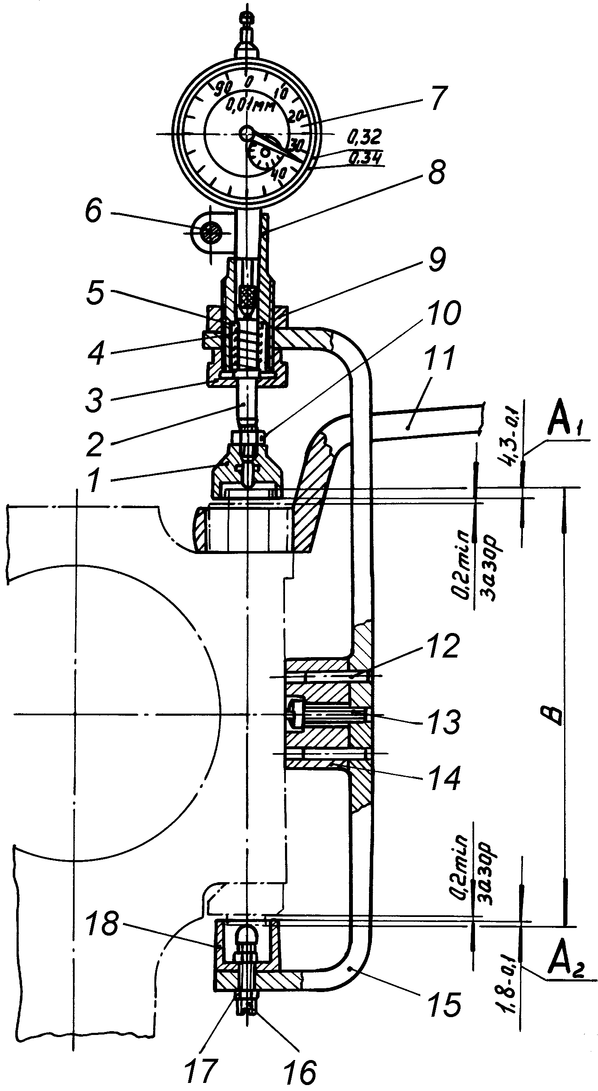
1 - наконечник; 2 - стержень; 3 - крышка; 4 - пружина; 5 - шайба; 6 - винт; 7 - индикатор часового типа (ГОСТ 577-68) с ценой деления 0,01 мм; 8 - стакан; 9 - гайка М16х1,5; 10 - гайка М5; 11 - накидной ключ 24 мм; 12 - штифт 4х20; 13 - винт; 14 - призма; 15 - скоба; 16 - упор; 17 - гайка М4; 18 - колпак
Рисунок 28 – Приспособление для замера удлинения шатунных болтов при затяжке

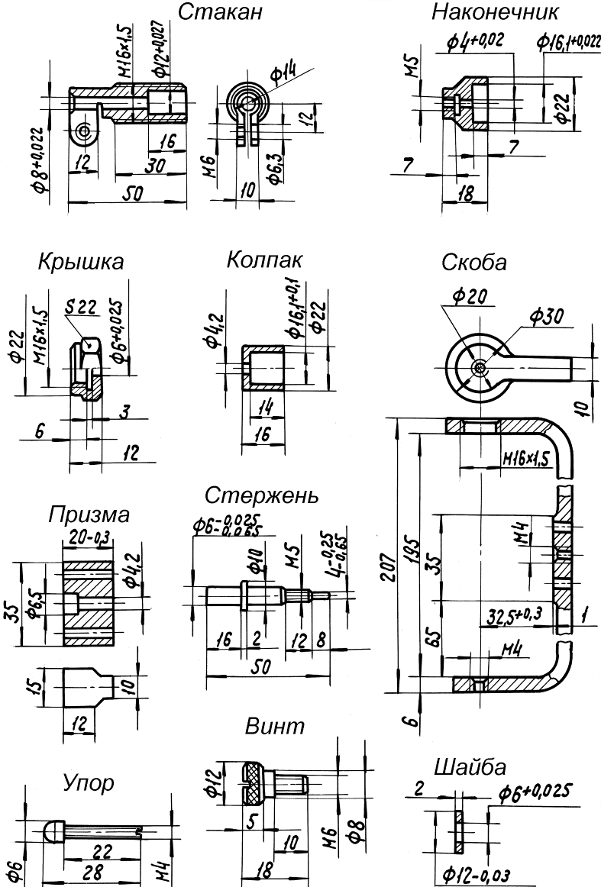

Рисунок 29 – Детали приспособления

Перемещая стакан 8 относительно скобы 15, установить размер 140 мм (размер В) между торцами упора 16 и стержня 2 и закрепить стакан гайкой 9. После этого вставить измерительный стержень индикатора в отверстие стакана 8 до упора в торец стержня 2 так, чтобы стрелка индикатора повернулась на один-два оборота, и закрепить индикатор в этом положении винтом 6. Убедиться, что при нажатии пальцем на наконечник 1 до упора в крышку 3 стакана 8 стрелка индикатора все время движется. Такое положение индикатора необходимо для того, чтобы при любом размере "В" в процессе контроля затяжки шатунного болта стержень индикатора не доходил до своего упора и стрелка все время перемещалась. В таком состоянии приспособление можно использовать для контроля степени затяжки шатунных болтов.
Перед затяжкой смазать моторным маслом резьбу болта и навернуть от руки гайку до упора в крышку шатуна.
Надеть накидной ключ 11 (рисунок 28) на гайку шатунного болта. Наконечник 1 приспособления посадить на резьбовую часть болта. Затем при упоре торца стержня 2 в торец шатунного болта надеть колпак 18 на цилиндрическую часть головки болта, потянув вниз скобу 15. При этом обратить внимание на то, чтобы между гайкой шатунного болта и наконечником 1, а также между колпаком 18 и головкой шатунного болта были гарантированные зазоры не менее 0,2 мм, т.к. при отсутствии указанных зазоров стрелка индикатора или не будет совсем отклоняться (стержень 2 не касается торца болта) или будет показывать неправильно (упор 16 не касается торца цилиндрической части головки болта).
Убедившись, что необходимые зазоры есть, установить стрелку индикатора на нуль и затянуть накидным ключом гайку шатунного болта до показания индикатора 0,32-0,34 мм.
При отсутствии специального приспособления для затяжки шатунных болтов по удлинению допускается затяжку производить одним из следующих способов:
Первый способ - по углу поворота:
- Затянуть гайки крутящим моментом 70-80 Н·м (7-8 кгс·м).
- Повернуть гайки обоих болтов на угол 60º (на одну грань), предварительно отметив их положение.
- Повернуть повторно гайки в той же последовательности еще на 60º.
Второй способ - по величине крутящего момента:
- Затянуть гайки крутящим моментом 70-80 Н·м (7-8 кгс·м).
- Дотянуть гайки в той же последовательности крутящим моментом 210±10 Н·м (21±1 кгс·м).

ПРОВЕРКА СИЛОВЫХ И ДОПОЛНИТЕЛЬНЫХ ДИОДОВ
Проверку производить от источника постоянного тока напряжением не более 28 В (рисунок 30).

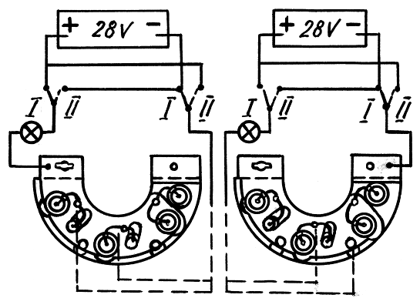
Рисунок 30 – Схема проверки выпрямительного блока
Источник тока подсоединить через контрольную лампу поочередно к выводам каждого диода. Диод считается исправным, если при изменении подключения проводов к источнику питания на обратное контрольная лампа горит или не горит.
Если при изменении подключения проводов к источнику питания на обратное контрольная лампа горит или не горит в обоих случаях, выпрямительный блок заменить.

КОНСЕРВАЦИЯ И РАСКОНСЕРВАЦИЯ ДВИГАТЕЛЕЙ

Консервация производится с целью предохранения от коррозии внутренних и наружных поверхностей двигателя во время транспортировки и хранения на складе путем нанесения на эти поверхности защитной пленки ингибитора коррозии.
Антикоррозийная обработка и упаковка обеспечивают 36-месячное хранение двигателя с момента отгрузки с завода при условии хранения в законсервированном и упакованном виде в сухом, приспособленном для хранения помещении, без кислот, щелочей и других химикатов.
Помещение, в котором производится консервация, должно удовлетворять следующим требованиям:
- должно быть сухим, хорошо вентилируемым и отапливаемым;
- относительная влажность воздуха не должна превышать 70%;
- температура должна поддерживаться не ниже 15ºС. Резкого колебания температуры и влажности в течение суток не допускается;
- освещенность рабочего места должна быть не менее 200 лк, свет – рассеянным (матовые лампы, лампы дневного света) или отраженным;
- помещение должно содержаться в чистоте и быть изолировано от проникновения в него газов и паров, способных вызвать коррозию, категорически запрещается даже кратковременное хранение материалов, способных вызвать коррозию, как то: кислот, щелочей, химикатов, аккумуляторов и других.

Помещение оборудуется: столом, обитым текстолитом, винипластом, линолеумом или алюминиевыми листами; нагревательной аппаратурой, обеспечивающей автоматическое поддержание заданной температуры смеси, предназначенной для консервации, посудой с крышками для хранения консервационных материалов; термометрами и психрометрами для контроля за температурой и влажностью в помещении.
Все операции по консервации двигателя выполнять на специальном стенде, обеспечивающем плавный поворот двигателя на 360º вокруг своей оси.
Двигатель, поступающий на консервацию, должен быть чистым.
Двигатель должен иметь температуру, равную или выше температуры помещения для консервации. Резкие колебания температуры при консервации не допускаются, так как это может привести к конденсации влаги на консервируемой поверхности.
В период консервации не производить такие работы, при которых консервируемая поверхность может загрязниться металлической, лакокрасочной и другой пылью.
Для консервации и упаковки двигателя на участке консервации должны иметься следующие материалы:
- моторное масло летнее одной из марок, указанных в разделе "Эксплуатационные материалы";
- защитная присадка-ингибитор АКОР-1 ГОСТ 15171-78;
- Литол-24 ГОСТ 21150–87;
- дизельное топливо ГОСТ 305 – 82;
- консервационная смазка ПВК ГОСТ 19537–83;
- консервационная смазка ЗЭС ТУ 38-101-474–74;
- водонепроницаемая бумага ГОСТ 8828–89;
- полиэтиленовая пленка толщиной 0,2 мм ГОСТ 10354–82;
- рубероид ГОСТ 10923–82;
- парафинированная бумага ГОСТ 9569–79;
- полиакриламид ТУ 7.04.01-72;
- двухромовокислый калий ГОСТ 2652–78;
- сода кальцинированная ГОСТ 5100–85;
- лента липкая полиэтиленовая ГОСТ 20477–86;
- шпагат ГОСТ 17308–88;
- уайт-спирит ГОСТ 3134–78.
Все материалы, применяемые для подготовительных операций и консервации, предварительно подвергать лабораторному анализу на соответствие техническим условиям или ГОСТам и применять только при наличии паспорта и данных проверки.
Присутствие кислот и влаги в консервационных материалах не допускается. В случае присутствия в масле влаги ее удалить нагреванием масла закрытым пламенем до температуры 105–120ºС до полного прекращения пенообразования. Из топлива влагу удалять отстаиванием.
Деревянные заглушки, пробки, планки, применяемые при операциях консервации, пропитать рабоче-консервационным маслом при температуре 105–120ºС до прекращения пенообразования.

Внутренняя консервация двигателя
Внутренняя консервация двигателя состоит из консервации систем охлаждения, питания, смазки, внутренних поверхностей и цилиндров. Производить ее в следующем порядке:
- Слить охлаждающую жидкость из двигателя, промыть систему охлаждения пассивирующим раствором и просушить продувкой сжатым воздухом, пропущенным через масловлагоотделитель, до тех пор, пока через открытый кран на правой водяной трубе не пойдет воздух без капель пассивирующего раствора.
Для приготовления пассивирующего раствора отвешенное количество измельченных сухих кальцинированной соды (3–7 г/л воды) и двухромовокислого калия (0,2–0,4 г/л воды) растворить в небольшом количестве воды, нагретой до температуры 40–50ºС, содержимое вылить в емкость с соответствующим количеством воды, добавить полиакриламид (0,05–0,07 г/л воды) и тщательно перемешать. При повторном использовании пассивирующий раствор профильтровать от шлама.
- Укрепить двигатель на поворотном стенде и плотно закрыть заглушками отверстия впускного тракта двигателя.
- Слить остатки масла из поддона, а также масло из топливного насоса высокого давления. Слив масла из топливного насоса высокого давления производить через отверстие для отвода масла.
- Консервация системы питания, системы смазки и внутренних поверхностей двигателя. Консервацию системы питания производить смесью дизельного топлива с присадкой АКОР-1, консервацию системы смазки и внутренних поверхностей двигателя – рабоче-консервационным маслом.
Для приготовления консервационной смеси топлива с присадкой АКОР-1 отмерить требуемое количество дизельного топлива по ГОСТ 305 – 82 и требуемое количество присадки АКОР-1 (из расчета 15% от приготовляемого количества смеси), добавить к дизельному топливу подогретую до температуры 60–70ºС присадку при интенсивном перемешивании топлива до получения однородной смеси. Смесь нагреть до температуры 70–100ºС. Разогрев смеси не обязателен, если для ее приготовления используются средства механизации.
Универсальное рабоче-консервационное масло приготовлять путем добавления к товарным сортам дизельного масла присадки АКОР-1. Для приготовления рабоче-консервационного масла отмерить требуемое количество дизельного масла и нагреть его до температуры 70–100ºС. Отмерить требуемое количество присадки АКОР-1 из расчета 10% от приготовляемого количества рабоче-консервационного масла; добавить к дизельному маслу подогретую до температуры 66–70ºС присадку при интенсивном перемешивании масла до получения однородной смеси.
Однородность смеси определять отсутствием черных или темно-коричневых разводов на струе масла, стекающей с мешалки, а также отсутствием на дне и стенках емкости осадков или сгустков.
Для приготовления смеси можно применять маслозаправочный агрегат АЗ-1Э или баки-смесители конструкций БС-30, ППС-7500 и т. д. (в этом случае разогрев присадки необязателен). При приготовлении более 200 л. смеси рекомендуется использовать маслозаправщик МЗ-51 или водомаслозаправщик ВМЗ-157В. Операцию смешения в этом случае производить, используя маслонасосы и систему подогрева масла.
Категорически запрещается присадку АКОР-1 заливать непосредственно в поддон двигателя, топливный насос высокого давления и регулятор, так как из-за большой прилипаемости и вязкости присадка останется на стенках заливной горловины или картера и не смешается с маслом.

Консервацию производить в следующем порядке:
а) залить в отверстие для отвода масла из топливного насоса высокого давления 600 мл рабоче-консервациоиного масла, имеющего температуру 70–100ºС. Консервацию топливного насоса высокого давления производить из емкости, предназначенной для консервации цилиндров;
б) повернуть двигатель вниз головками цилиндров, вывернуть из сливного отверстия поддона пробку, ввернуть в отверстие штуцер с резьбой М27×1,5 и подсоединить шланг закачки масла;
в) закачать во внутренние полости блока, головки цилиндров и поддона рабоче-консервационное масло, имеющее температуру 70–100ºС, в количестве 30–35 л. Установить двигатель вверх головками цилиндров;
г) к топливоподкачивающему насосу в месте подвода топлива подсоединить специальный заборник и погрузить в емкость с хорошо профильтрованной смесью топлива с присадкой АКОР-1, имеющей температуру 70–80ºС;
д) прокачать вручную топливоподкачивающим насосом систему питания до тех пор, пока из наконечника сливной трубки не пойдет чистая, без пузырьков воздуха, смесь. Для прокачки можно использовать специальный насос;
е) прокрутить коленчатый вал по часовой стрелке (если смотреть с переднего торца двигателя) с частотой 25–30 мин⁻¹ в течение не менее 1 минуты, скоба регулятора при этом должна находиться в положении включенной подачи;
ж) отсоединить от двигателя специальный заборник;
з) повернуть двигатель 2–3 раза вокруг горизонтальной оси в обе стороны. Во время поворачивания двигателя перемещать скобу регулятора от положения включенной подачи до положения выключенной подачи;
и) слить рабоче-консервационное масло из топливного насоса высокого давления и регулятора. Поставить на место трубку отвода масла.
- Консервацию цилиндров производить в такой последовательности:
а) вывернуть в головке блока цилиндров коническую пробку, закрывающую канал, выходящий во впускное окно;
б) повернуть коленчатый вал так, чтобы впускные клапаны данного цилиндра были открыты;
в) залить в цилиндр через канал 60-70 мл рабоче-консервационного масла, имеющего температуру 70-100ºС;
Примечание-Консервацию цилиндров производить маслом из емкости, предназначенной только для консервации цилиндров;
г) закрыть канал пробкой;
д) повторить операции для других цилиндров.
- Откачать рабоче-консервационное масло из поддона двигателя и слить консервационную смесь из топливных фильтров грубой и тонкой очистки;
- Консервацию сливной магистрали форсунок производить в следующем порядке:
а) к наконечнику М10 сливной трубки присоединить шланг с заборником от специального насоса и погрузить заборник в емкость с профильтрованной смесью дизельного топлива с присадкой АКОР-1, имеющей температуру 70–100ºС;
б) снять крышки головок цилиндров и отвернуть на два оборота крепления трубок к форсункам;
в) прокачать специальным насосом сливную магистраль форсунок, пока из-под отвернутых трубок не потечет консервационная смесь без пузырьков воздуха;
г) затянуть крепление трубок и поставить крышки на место. После консервации сливной магистрали форсунок проворачивание коленчатого вала двигателя более чем на один оборот не разрешается.
- Заслонки аварийного останова нажатием на кнопку должны быть приведены в закрытое положение.

Наружная консервация двигателя
- Закрыть все отверстия транспортными заглушками и пробками. На двигателе, не проходящем внутреннюю консервацию, допускается смазать деревянные заглушки рабоче-консервационным маслом.
- Протереть наружные поверхности двигателя чистой ветошью, смоченной уайт-спиритом, до полного удаления грязи и масла, а затем вытереть насухо. Допускается мойка двигателя с последующей обдувкой сжатым воздухом.
- Все резьбовые отверстия двигателя смазать рабоче-консервационным маслом или смазками ПВК или ЗЭС.
- Окрасить двигатель в серебристый цвет, после чего полностью доукомплектовать.
- Смазать смесью рабоче-консервационного масла со смазкой ПВК или ЗЭС привалочные поверхности картера маховика, закрыть водонепроницаемой бумагой и обвязать шпагатом.
- Генератор, передний конец коленчатого вала обернуть парафинированной бумагой и обвязать шпагатом.
- Оклеить липкой полиэтиленовой лентой отверстия, закрытые пробками и транспортнымн крышками.
- От консервации предохранить генератор и крыльчатку вентилятора, а также резиновые и дюритовые детали. В случае попадания смазки на резиновые и дюритовые детали их тщательно протереть сухой ветошью.
- Заслонки аварийного останова нажатием на кнопку должны быть приведены в закрытое положение.

Упаковка двигателя
- Законсервированный двигатель установить на деревянную подставку и укрепить на ней.
- Двигатель, прошедший внутреннюю консервацию, упаковать вместе с подставкой в деревянный плотно сшитый ящик, обитый изнутри рубероидом, и надежно укрепить. Ящик, предназначенный для упаковки двигателя, изготовить в соответствии с ГОСТ 10198 – 78.
- На консервацию и упаковку каждого двигателя составить акт.
- Транспортировку законсервированных двигателей производить в крытых грузовых автомобилях или вагонах, не использовавшихся ранее для перевозки кислот и других химикатов, способных вызвать коррозию.

Расконсервация двигателя
- Распаковать двигатель и установить его на шасси изделия или стенд.
- Снять упаковочную бумагу, полиэтиленовую пленку и полиэтиленовую ленту с липким слоем с деталей, узлов и агрегатов.
- Протереть чистой ветошью, смоченной бензином-растворителем, поверхность маховика, поверхность ручьев шкивов коленчатого вала и генератора до полного удаления защитной смазки, а затем протереть насухо.
- Снять транспортные заглушки.
- Установить на место снятые при консервации детали.
- При введении в эксплуатацию специальной расконсервации внутренних поверхностей двигателя не производить. Двигатель подготовить к пуску в соответствии с требованиями инструкции по эксплуатации.
- Заслонки аварийного останова должны быть приведены в нормальное (открытое) положение поворотом рычага взвода.

Техника безопасности и противопожарные мероприятия при консервации и расконсервации
- Консервация производится специальными работниками, получившими соответствующий инструктаж, под руководством лица, ответственного за консервацию, при постоянном контроле ОТК с соблюдением требований охраны труда и противопожарной безопасности.
- Рабочие, обслуживающие ванны консервации, должны быть обеспечены клеенчатыми или брезентовыми фартуками, резиновыми перчатками или рукавицами и приспособлениями, предотвращающими соприкосновение рук с консервирующими материалами. Возле ванны на участке консервации установить деревянные трапы.
- Химикаты хранить на складе химических реактивов в специальной закрытой таре с этикетками и выдавать только лицам, ответственным за приготовление растворов и смесей.
- Запрещается хранение и принятие пищи на участке консервации. Перед принятием пищи тщательно вымыть руки во избежание попадания реактивов в пищу. Запрещается мыть руки в моющих растворах.
- Курение, зажигание спичек и пользование открытым огнем на участке, предназначенном для консервации, категорически запрещается.
- В целях противопожарной безопасности категорически запрещается производить мойку деталей уайт-спиритом или бензином, если предусмотрена только протирка ветошью, смоченной в уайт-спирите или бензине.
- Количество уайт-спирита или бензина на участке консервации не должно превышать сменной потребности. Участки обеспечить необходимыми противопожарными средствами (огнетушителями, ящиком с песком, асбестовыми одеялами и др.).
- Ветошь, смоченную бензином или уайт-спиритом, бывшую в употреблении при протирке деталей, узлов и агрегатов, складывать в металлические ящики с плотно закрывающейся крышкой и надписью «Огнеопасно».

ГАРАНТИИ ЗАВОДА И ПОРЯДОК ПРЕДЪЯВЛЕНИЯ РЕКЛАМАЦИЙ

ОАО "Автодизель" гарантирует исправную работу двигателя при соблюдении потребителем требований настоящей инструкции по эксплуатации.
Гарантийный срок эксплуатации двигателя равен гарантийному сроку эксплуатации электроагрегата при условии, что наработка за этот период не превысит 3000 часов с учетом использования комплекта запасных частей, прилагаемых к двигателю.
Двигатель, поставляемый для комплектации, должен быть установлен на электорагрегат не позднее чем через три месяца со дня отгрузки с предприятия - изготовителя. Продолжительность нахождения двигателей на каждом последующем комплектующем предприятии не должна превышать три месяца со дня отгрузки изделия поставщиком.
Гарантийный срок эксплуатации и наработка исчисляются:
- на двигатель, поставляемый для комплектации, с момента исчисления гарантийных срока эксплуатации и наработки на электроагрегат;
- на двигатель, поставляемый в запасные части и прошедший полную консервацию, со дня установки его на изделие, при условии, что с момента отгрузки с предприятия - изготовителя прошло не более 24 месяцев;
- на двигатель, поставляемый в запасные части и прошедший наружную консервацию, со дня установки его на изделие, при условии, что с момента отгрузки с предприятия - изготовителя прошло не более 3 месяцев.
В течение гарантийного срока предприятие - изготовитель бесплатно устраняет дефекты или заменяет пришедшие в негодность по его вине детали, узлы и агрегаты.
Гарантия не распространяется при использовании двигателя не по назначению и без согласования с предприятием-изготовителем.
В случае обнаружения неисправности двигателя в период гарантийного срока при соблюдении потребителем правил эксплуатации, настоящей инструкции, потребитель обязан в течение трех дней выслать телеграфное или почтовое извещение отделу технического контроля предприятия-изготовителя изделия, а копию извещения направить управлению контроля качества ОАО "Автодизель".
При обнаружении неисправностей двигателя, взятого в запасные части и установленного на электроагрегате, потребитель обязан выслать в указанный срок телеграфное или почтовое извещение управлению контроля качества ОАО "Автодизель".
В извещении потребитель обязан указать:
а) полное название организации, эксплуатирующей изделие;
б) почтовый адрес (область, район, почтовое отделение), название ближайшей железнодорожной станции или пристани, код грузополучателя;
в) завод-изготовитель, тип и марку изделия, номер электроагрегата, на который установлен двигатель;
г) номер двигателя, работу изделия в моточасах;
д) характер и признаки неисправности или поломки;
е) наименование и количество рекламационной продукции;
ж) дату получения изделия.
При получении извещения завод сообщает потребителю в 4-дневный срок свое согласие на выезд представителя завода для рассмотрения претензии.
В тех случаях, когда завод не считает необходимым принять непосредственное участие в составлении двухстороннего акта- рекламации, завод в срок не более 3-х дней по получении извещения о вызове извещает потребителя о своем согласии на составление акта-рекламации в одностороннем порядке.
Акт-рекламация, оформленный в 3-х дневный срок, должен быть выслан в 4-х экземплярах головному предприятию-изготовителю изделия (электроагрегата) в 2-х дневный срок со дня составления.
В случае невозможности установить на месте причину возникновения дефекта и виновную сторону, дефектные детали, узлы и агрегаты по требованию завода отправить на завод для исследования и окончательного определения причин дефекта и виновной стороны.
Дефектные двигатели и детали направлять в адрес завода:
150040, г. Ярославль, пр. Октября, 75. ОАО "Автодизель" Управление контроля качества.
На таре указать железнодорожные реквизиты: станция Ярославль Северной железной дороги. Грузополучатель - ОАО "Автодизель", пр. Октября, 75, Управление контроля качества, код 3477/8.
Детали, предъявляемые по рекламации, подвергаются в лабораториях предприятия всесторонним исследованиям для установления причины отказа и виновной стороны и поэтому не возвращаются потребителю.
Акт-рекламация не подлежит удовлетворению в случае:
- возникновения дефектов, образовавшихся в результате использования изделия не по назначению; нарушения правил эксплуатации и технического обслуживания, изложенных в настоящей инструкции;
- неправильной консервации и хранения;
- разборки двигателя, его агрегатов и узлов, а также ремонта в гарантийный период, за исключением замены деталей, прикладываемых в ЗИП.
При неисправности комплектующих изделий направлять претензии в адрес предприятия - поставщика и копию - ОАО "Автодизель":
а) по топливной аппаратуре - 150014, г. Ярославль, ул. Свободы, 62, завод топливной аппаратуры (ЯЗТА);
б) по стартеру - 142350, г. Ржев, Тверской обл., Зубцовское шоссе, 42, завод автотракторного электрооборудования (АТЭ-3);
в) по генератору 6582.3701 – 443011, г. Самара, ул. Ново-Садовая, 311, ОАО ″Завод им. Тарасова″ (ЗиТ).

образец формы акта-рекламации

Акт-рекламация

"____″_________________20_____г.

1._______________________________________________
наименование организации, почтовый
_____________________________________________________и телеграфный адрес, индекс
2.______________________________________________
расчетные, железнодорожные реквизиты
_____________________________________________________код получателя
3. Состав комиссии ________________________________
должность
_____________________________________________________
фамилия, инициалы
4. Марка машины _______________предприятие-изготовитель машины _____________________________________ шасси № ____________ дата выпуска ″____″ __________20___г.
5. Двигатель: модель ЯМЗ______________№___________ дата выпуска ″___″____________________________20___ г.
топливный насос высокого давления №____________________
6. Дата поступления машины ″____″ __________20___г.
от кого и по каким документам получена ________________________________________________________________________________________________________________
7. Пробег машины до поломки в километрах или моточасах работы_______________________________________
8. Марка, ГОСТ, ТУ и предприятие-изготовитель применяемых ГСМ________________________________________
_____________________________________________________
9. Объем и дата проведения последнего технического обслуживания____________________________________________________________________________________________________________________________________________________________
10. Дата обнаружения дефекта ″____″ __________20___г.

11. Извещение о вызове представителя (письмо, телеграмма)
№______________, дата высылки ″____″ __________20___г.
12. Описание внешнего состояния, комплектность, состояние пломбировки
_________________________________________________________________________________________________________________________________________________________________
13. Описание обнаруженного дефекта и обстоятельства, при которых он произошел, условия эксплуатации_____________________________________________________________________________________________________________________________________________________________
14. Подробная характеристика дефекта по результатам разборки_______________________________________________________________________________________________________________________________________________________________
15. Заключение комиссии (причина дефекта, виновная сторона) ________________________________________________________________________________________________________________
16. Машина подлежит восстановлению силами и средствами эксплуатирующей организации, силами и средствами предприятия-изготовителя_______________________________
17. Перечень деталей и узлов, подлежащих замене__________________________________________________________________________________________________________
18. Особые замечания _______________________
19. Машина восстановлена путем _______________________________________________________________________________
Члены комиссии ______________________________________________________________________________________________________________

ПРИЛОЖЕНИЯ

Приложение А - МОМЕНТЫ ЗАТЯЖКИ ОСНОВНЫХ РЕЗЬБОВЫХ СОЕДИНЕНИЙ
Резьбовое соединение | Момент затяжки Н·м (кгс·м)
Резьбовое соединение | Предварительный |  | Окончательный
Гайки шпилек крепления коренных подшипников | В соответствии с указаниями настоящей инструкции
Стяжные болты блока | То же
Болты направляющих толкателей | 24-36 (2,4-3,6) |  | 44-56 (4,4-5,6)
Болты крышки шатуна | В соответствии с указаниями настоящей инструкции до удлинения 0,32-0,34 мм
Болты головок цилиндров | В соответствии с указаниями настоящей инструкции
Болты оси шестерни привода распределительного вала | 24-36 (2,4-3,6) |  | 44-56 (4,4-5,6)
Болт крепления подшипника шестерни привода распределительного вала | - |  | 90-100 (9-10)
Болты оси промежуточной шестерни | - |  | 90-100 (9-10)
Болт крепления подшипника промежуточной шестерни | - |  | 70-90 (7-9)
Резьбовое соединение | Момент затяжки Н·м (кгс·м)
Резьбовое соединение | Предварительный |  | Окончательный
Контргайка болта крепления подшипника промежуточной шестерни | - |  | 140-180 (14-18)
Гайки осей коромысел | - |  | 50-62 (5-6,2)
Гайки регулировочных винтов коромысел |  | - | 40-50 (4-5)
Гайки крепления  форсунок | - |  | 36-40 (3,6-4)
Болты крепления  масляного насоса | 24-36 (2,4-3,6) |  | 90-100 (9-10)
Болты крепления картера маховика:
М10 | - |  | 28-36 (2,8-3,6)
М12 |  |  | 50-62 (5-6,2)
Болты крепления  маховика | 100-125 (10-12,5) |  | 440-500 (44-50)
Болты крепления кронштейна передней опоры | 36-50 (3,6-5) |  | 160-200 (16-20)
Болты гасителя крутильных колебаний коленчатого вала | 20-30 (2-3) |  | 230-250 (23-25)
Болты крепления топливного насоса высокого давления | 10-14 (1-1,4) |  | 28-36 (2,8-3,6)
Гайки топливопроводов высокого давления | 7-10 (0,7-1) |  | 18-25 (1,8-2,5)
Стяжные болты полумуфты и болты крепления пластин привода топливного насоса высокого давления | - |  | 110-125 (11-12,5)
Болты крепления стартера | - |  | 80-100 (8-10)
Резьбовое соединение | Момент затяжки Н·м (кгс·м)
Резьбовое соединение | Предварительный |  | Окончательный
Болты крепления турбокомпрессора | 10-14 (1-1,4) |  | 36-44 (3,6-4,4)
Болты крепления  выпускных коллекторов | - |  | 36-44 (3,6-4,4)
Болты крепления топливопроводов низкого давления
М10 | - |  | 20-25 (2-2,5)
М14 | - |  | 40-50 (4-5)
М16 |  |  | 48-50 (4,8-6)
Болты крепления охладителя наддувочного воздуха | - |  | 50-62 (5-6,2)

Приложение Б – ПРЕДПРОДАЖНАЯ ПОДГОТОВКА
При покупке на ОАО "Автодизель" в запасные части номерных агрегатов (двигатель в сборе, блок цилиндров, коробка передач) требуйте заполнения сервисного талона по предпродажной подготовке (см. рисунки 31, 32).

Перечень работ по предпродажной подготовке номерных агрегатов на ОАО "Автодизель"
1 Двнгатель
а) Проверить внешним осмотром:
- комплектность, которая включает в себя: наличие двигателя, паспорта, инструкции по эксплуатации;
- наличие пломб на крышках головок блока цилиндров и топливном насосе высокого давления;
- наружную консервацию;
- состояние наружной поверхности на отсутствие коррозии, механических повреждений;
- отсутствие неокрашенных поверхностей;
- соответствие маркировки с паспортными данными (дата изготовления и номер, модель, соответствие заводской табличке);
- отсутствие поломанных брусьев и досок в транспортной подставе;
- правильность крепления на подставе.
б) Наружная консервация включает в себя:
- наличие транспортных заглушек и пробок во всех отверстиях;
- смазку всех резьбовых отверстий;
- картер маховика должен быть закрыт парафинированной бумагой и обвязан шпагатом;
- генератор должен быть обернут парафинированной бумагой и обвязан шпагатом.

2 Блок цилиндров
Проверить внешним осмотром:
- комплектность, которая включает в себя: блок цилиндров, шпильки, пробки масляных каналов, водяные заглушки;
- наружную консервацию;
- маркировку (год изготовления, номер);
- привалочные поверхности на отсутствие коррозии, механических повреждений;
- исправность транспортной подставы;
- надежность крепления агрегата на подставе.

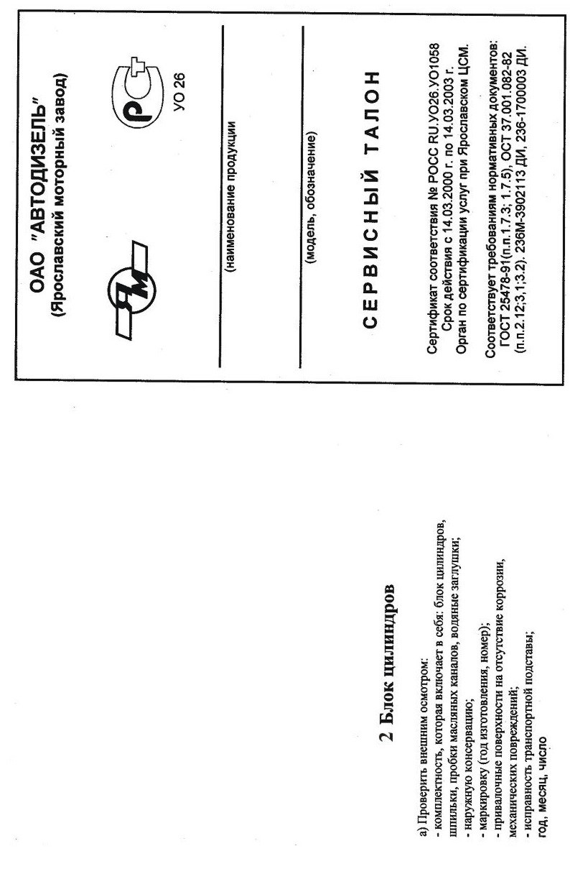 | Рисунок 31 – Образец сервисного талона

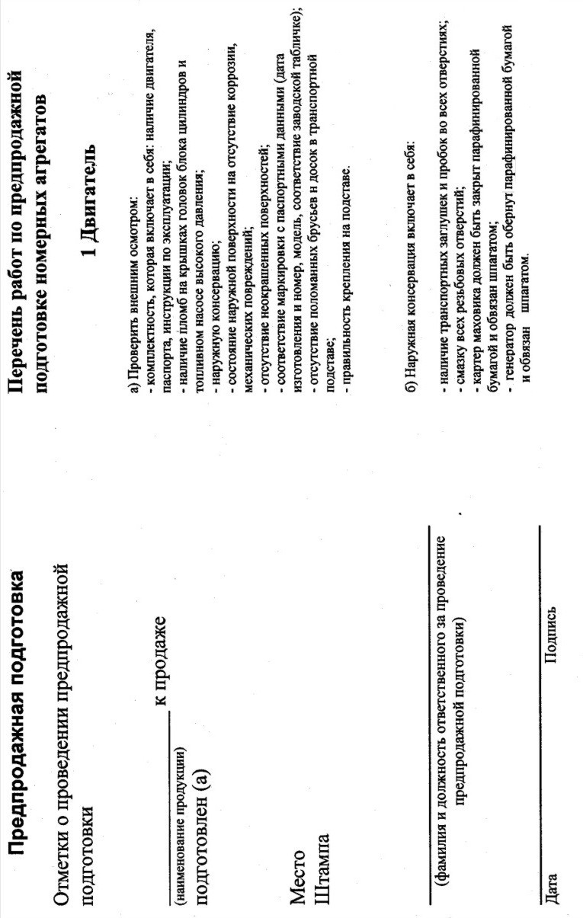 | Рисунок 32 – Образец сервисного талона
ОГЛАВЛЕНИЕ

ТЕХНИЧЕСКАЯ ХАРАКТЕРИСТИКА 6
Основные параметры и характеристики 6
МАРКИРОВАНИЕ И ПЛОМБИРОВАНИЕ 13
ЭКСПЛУАТАЦИОННЫЕ МАТЕРИАЛЫ 14
ТОПЛИВО 14
МАСЛО 15
ОХЛАЖДАЮЩАЯ ЖИДКОСТЬ 17
ПЛАСТИЧНЫЕ СМАЗКИ 17
Требования безопасности 19
ПУСК, РАБОТА И ОСТАНОВКА ДВИГАТЕЛЯ 21
ПОДГОТОВКА К ПУСКУ НОВОГО ДВИГАТЕЛЯ 21
ПОДГОТОВКА К ПУСКУ ПРИ ЕЖЕДНЕВНОЙ ЭКСПЛУАТАЦИИ 22
ПУСК ДВИГАТЕЛЯ 23
КОНТРОЛЬ ЗА РАБОТОЙ ДВИГАТЕЛЯ 25
ОСТАНОВКА ДВИГАТЕЛЯ 26
ОБКАТКА НОВОГО ДВИГАТЕЛЯ 26
ОСОБЕННОСТИ ЗИМНЕЙ ЭКСПЛУАТАЦИИ 27
ТЕХНИЧЕСКОЕ ОБСЛУЖИВАНИЕ 28
ОБЩИЕ УКАЗАНИЯ ПО ОБСЛУЖИВАНИЮ 28
ЕЖЕДНЕВНОЕ ОБСЛУЖИВАНИЕ (ЕО) 28
ПЕРВОЕ ТЕХНИЧЕСКОЕ ОБСЛУЖИВАНИЕ (ТО-1) 29
ОБСЛУЖИВАНИЕ ЧЕРЕЗ ОДНО ТО-1 (через 400-500 часов работы) 29
ВТОРОЕ ТЕХНИЧЕСКОЕ ОБСЛУЖИВАНИЕ (ТО-2) 30
СЕЗОННОЕ ТЕХНИЧЕСКОЕ ОБСЛУЖИВАНИЕ 30
ТЕХНИЧЕСКОЕ ОБСЛУЖИВАНИЕ ПО ОКОНЧАНИИ ПЕРИОДА ОБКАТКИ 31
РЕГУЛИРОВКА И ОБСЛУЖИВАНИЕ ДВИГАТЕЛЯ 32
РЕГУЛИРОВКА НАТЯЖЕНИЯ РЕМНЕЙ ПРИВОДА ГЕНЕРАТОРА 32
РЕГУЛИРОВКА ЗАЗОРОВ В КЛАПАННОМ МЕХАНИЗМЕ 32
РЕГУЛИРОВКА УГЛА ОПЕРЕЖЕНИЯ ВПРЫСКА ТОПЛИВА 34
СНЯТИЕ И УСТАНОВКА ГОЛОВОК ЦИЛИНДРОВ 36
ОБСЛУЖИВАНИЕ СИСТЕМЫ СМАЗКИ 38
ПРОВЕРКА УРОВНЯ МАСЛА В ДВИГАТЕЛЕ 38
СМЕНА МАСЛА В ДВИГАТЕЛЕ 39
СМЕНА ФИЛЬТРУЮЩИХ ЭЛЕМЕНТОВ МАСЛЯНОГО ФИЛЬТРА 39
ПРОМЫВКА ФИЛЬТРА ЦЕНТРОБЕЖНОЙ ОЧИСТКИ МАСЛА 42
ОБСЛУЖИВАНИЕ ВОДОМАСЛЯНОГО РАДИАТОРА 42
СНЯТИЕ И УСТАНОВКА ЗАЩИТНОЙ СЕТКИ 42
СНЯТИЕ ВОДОМАСЛЯНОГО РАДИАТОРА С ДВИГАТЕЛЯ 43
РАЗБОРКА РАДИАТОРа 44
СБОРКА РАДИАТОРа 44
УСТАНОВКА РАДИАТОРОВ НА ДВИГАТЕЛЬ 45
ОБСЛУЖИВАНИЕ ОХЛАДИТЕЛЯ НАДДУВОЧНОГО ВОЗДУХА ДВИГАТЕЛЯ 48
СНЯТИЕ И УСТАНОВКА ЗАЩИТНЫХ СЕТОК 48
СНЯТИЕ ОХЛАДИТЕЛЯ С ДВИГАТЕЛЯ 49
РАЗБОРКА ОХЛАДИТЕЛЯ 49
СБОРКА ОХЛАДИТЕЛЯ 49
ОБСЛУЖИВАНИЕ ТОПЛИВНОЙ АППАРАТУРЫ 54
ПРОВЕРКА И РЕГУЛИРОВКА ФОРСУНОК 54
ПРОВЕРКА И РЕГУЛИРОВКА ТОПЛИВНОГО НАСОСА ВЫСОКОГО ДАВЛЕНИЯ 57
Регулировка начала подачи топлива секциями насоса 58
Регулировка величины и равномерности подачи топлива 59
Проверка корректора подачи топлива по наддуву 63
Выключение цикловой подачи 65
СЛИВ ОТСТОЯ ИЗ ТОПЛИВНЫХ ФИЛЬТРОВ 66
СМЕНА ЭЛЕМЕНТОВ ФИЛЬТРА ТОНКОЙ ОЧИСТКИ ТОПЛИВА 66
ПРОМЫВКА ФИЛЬТРА ГРУБОЙ ОЧИСТКИ ТОПЛИВА 66
ОБСЛУЖИВАНИЕ ТУРБОКОМПРЕССОРОВ 69
ПРОВЕРКА РАБОТЫ ТУРБОКОМПРЕССОРА 69
СБОРКА ДЕТАЛЕЙ ВЫПУСКНОГО ТРАКТА 70
ОБСЛУЖИВАНИЕ СИСТЕМЫ ОХЛАЖДЕНИЯ 70
ЗАСЛОНКА АВАРИЙНОГО ОСТАНОВА ДВИГАТЕЛЯ 72
ОБСЛУЖИВАНИЕ ЭЛЕКТРООБОРУДОВАНИЯ 74
ГЕНЕРАТОР 74
Техническая характеристика генератора 74
Обслуживание генератора 75
Разборка и сборка генератора 76
Контрольная проверка генератора 76
СТАРТЕР 77
Техническая характеристика стартера 77
Особенности эксплуатации стартера 78
Обслуживание стартера 78
Разборка и сборка стартера 79
Регулировка реле стартера 80
Установка стартера на двигатель 81
ТЕКУЩИЙ РЕМОНТ ДВИГАТЕЛЯ 83
ВОЗМОЖНЫЕ НЕИСПРАВНОСТИ ДВИГАТЕЛЯ И СПОСОБЫ ИХ УСТРАНЕНИЯ 83
РЕМОНТ ОХЛАЖДАЮЩИХ ЭЛЕМЕНТОВ ВОДОМАСЛЯНОГО РАДИАТОРА И ОХЛАДИТЕЛЯ НАДДУВОЧНОГО ВОЗДУХА 91
ОСОБЕННОСТИ РАЗБОРКИ И СБОРКИ ДВИГАТЕЛЯ 95
ЗАТЯЖКА ГАЕК И СТЯЖНЫХ БОЛТОВ КРЕПЛЕНИЯ КРЫШЕК ПОДШИПНИКОВ КОЛЕНЧАТОГО ВАЛА 95
КОНТРОЛЬ ЗАТЯЖКИ 97
ЗАТЯЖКА ШАТУННЫХ БОЛТОВ 97
ПРОВЕРКА СИЛОВЫХ И ДОПОЛНИТЕЛЬНЫХ ДИОДОВ 101
КОНСЕРВАЦИЯ И РАСКОНСЕРВАЦИЯ ДВИГАТЕЛЕЙ 102
Внутренняя консервация двигателя 104
Наружная консервация двигателя 108
Упаковка двигателя 108
Расконсервация двигателя 109
Техника безопасности и противопожарные мероприятия при консервации и расконсервации 109
ГАРАНТИИ ЗАВОДА И ПОРЯДОК ПРЕДЪЯВЛЕНИЯ РЕКЛАМАЦИЙ 111
ПРИЛОЖЕНИЯ 116
Приложение А - МОМЕНТЫ ЗАТЯЖКИ ОСНОВНЫХ РЕЗЬБОВЫХ СОЕДИНЕНИЙ 116
Приложение Б – ПРЕДПРОДАЖНАЯ ПОДГОТОВКА 118

